Государственное бюджетное образовательное учреждение
детский сад №2
Красносельского района Санкт-Петербурга

Городской конкурс
методических материалов
по предупреждению детского дорожно-
транспортного травматизма
среди детей дошкольного и школьного возраста

Номинация
«Организационно-массовая работа
(культурно-досуговая деятельность)»

Методическая разработка
«Дидактические игры по Правилам дорожного движения
для детей старшего дошкольного возраста»

Автор: Гаджиева Сельминат Мевлюдовна,
воспитатель

Санкт – Петербург
2015
Аннотация
Методическая разработка «Дидактические игры по Правилам дорожного движения для детей старшего дошкольного возраста» посвящена вопросам обучения детей правилам безопасного поведения на дорогах и профилактике детского дорожно-транспортного травматизма. Предложенные дидактические игры способствуют развитию сознательного и ответственного отношения дошкольников к вопросам соблюдения Правил дорожного движения и формированию у них практических навыков поведения на дороге. Данная разработка предназначена для воспитателей дошкольных образовательных учреждений.

Содержание

Введение …………………………………………………………………………...4
Основная часть …………………………………………………………………... 7
Заключение ………………………………………………………………………. 13
Список литературы…………………………………………………...…………...14
Приложение 1 …...……………………………………………………………….. 15
Приложение 2 ……………………………………………………………………. 42
Приложение 3 ……………………………………………………………………. 49
Приложение4 ……………………………………………………………………. .62
Приложение 5 ……………………………………………………………………. 65
Приложение 6 ……………………………………………………………………. 67
Приложение 7 ……………………………………………………………………. 69
Приложение 8 ……………………………………………………………………. 71

Введение

Ежегодно на дорогах страны тысячи детей попадают в дорожно-транспортные происшествия. Травматизм на дорогах - это проблема, которая беспокоит людей во всех странах мира. Анализ детского дорожного травматизма показывает, что многие дети не знают правил дорожного движения, или не умеет применять их на практике. Проблема профилактики дорожно-транспортного травматизма среди детей, как и прежде, остается актуальной и злободневной. Попадание ребенка в дорожно-транспортное происшествие - всегда трагедия. Даже если ребенок остался жив и не получил тяжелой травмы, сильное психологическое потрясение может остаться на всю жизнь. Поэтому родители и педагоги должны уметь прогнозировать вероятность несчастных случаев и аварий и уметь предотвращать их. Сложившееся положение с детским дорожно-транспортным травматизмом, - по оценке ГУ ГИБДД МВД России, - свидетельствует о незнании детьми Правил дорожного движения и неумении правильно ориентироваться в дорожной обстановке.
Основными причинами дорожно-транспортных происшествий с участием детей являются:
- неумение детей оценивать дорожную обстановку;
- незнание мер обеспечения безопасного движения;
- нежелание выполнять правила, пренебрежение ими;
- подчинение неверным привычкам поведения на улице;
- недисциплинированность, потеря бдительности;
- нарушение правил перехода проезжей части;
- неподчинение сигналам светофора;
- неожиданный выход из-за транспортного средства, деревьев;
- игра на проезжей части;
- неумелое управление велосипедом…
На поведение детей на дороге влияет целый ряд факторов, из которых необходимо подчеркнуть особую значимость возрастных особенностей детей: физиологических и психологических. У дошкольников нет знаний и представлений о видах поступательного движения транспортных средств (т. е. ребенок убежден, основываясь на аналогичных движениях из микромира игрушек, что реальные транспортные средства могут останавливаться так же мгновенно, как и игрушечные). Внимание ребенка сосредоточенно на том, что он делает. Заметив предмет или человека, который привлекает его внимание, ребенок может устремиться к ним, забыв обо всем на свете. Догнать приятеля, уже перешедшего на другую сторону дороги, или подобрать уже укатившийся мячик для ребенка гораздо важнее, чем надвигающийся автомобиль. Ребенок не осознает ответственности за собственное поведение на дороге. Не прогнозирует, к каким последствиям приведет его поступок для участников движения и для него лично. Собственная безопасность в условиях движения, особенно на пешеходных переходах, зачастую им недооценивается. Как сформировать у дошкольников навыки безопасного поведения на дороге? Говоря о причинах дорожно-транспортных происшествий с участием детей, мы часто встречаемся со словом «привычка». Как правило, речь идет о негативных привычках, а вернее об отсутствии положительных. Привычка останавливаться перед проезжей частью, осматривать ее слева и справа с поворотом головы, переходить дорогу только в установленном месте, заботиться о своей безопасности, может появиться только в результате ежедневной, кропотливой работы, когда полученные детьми теоретические знания по ПДД обязательно закрепляются многочисленным, систематическим практическим повторением. Если ежедневно, подходя к проезжей части, говорить ребенку: «Стой, дорога!», то останавливаться для него будет привычкой. Если всегда, выйдя из автобуса, вести ребенка до пешеходного перехода, то такой маршрут станет для него привычным. Учитывая возрастные особенности детей, наличие положительных привычек для них явление жизненно необходимое, по-другому это называется - навыки безопасного поведения на дороге. Чтобы выработать положительную привычку, не обязательно вести ребенка к проезжей части. Это можно сделать и в группе, при проведении различных видов совместной деятельности с детьми по правилам дорожного движения.
Дети дошкольного возраста – это особая категория пешеходов и пассажиров. Поэтому с самого раннего возраста необходимо учить детей безопасному поведению на улицах, дорогах, в транспорте и правилам дорожного движения. Профилактическая работа по безопасности дорожного движения в нашем дошкольном учреждении проводится в целях обеспечения условий для обучения детей правилам дорожного движения, охраны жизни и здоровья детей.
Учитывая особую значимость работы в данном направлении, и то обстоятельство, что детский сад является самой первой ступенью в системе непрерывного образования, я, как воспитатель дошкольного учреждения, находясь в тесном сотрудничестве с родителями воспитанников, особое внимание уделяю обучению детей правилам безопасного поведения на улицах города. Частью этой работы является обучение воспитанников правилам дорожного движения. В своей профессиональной деятельности в данном направлении я использую различные формы работы со своими воспитанниками.
Основные формы работы с детьми:
- занятия;
- беседы;
- викторины;
- чтение художественной литературы;
- целевые прогулки, экскурсии;
- праздники, досуги, развлечения;
- игры (дидактические, сюжетно-ролевые, подвижные);
- встречи с интересными людьми;
- просмотр фильмов, мультфильмов, презентаций.
Для формирования у детей навыков безопасного поведения на дороге в данной методической разработке я предлагаю одну из основных, на мой взгляд, форм работы (дидактические игры), которую использую в работе с воспитанниками своей группы.
Цель: создать условия для сознательного изучения детьми Правил дорожного движения.
Задачи
Образовательные:
- формировать у воспитанников ДОУ сознательное и ответственное отношение к вопросам личной безопасности и безопасности окружающих участников дорожного движения;
- закрепить знания о ПДД;
- закрепить знания о дорожных знаках и их назначении;
- расширить знания и практические навыки безопасного поведения на дорогах;
Воспитательные:
- повысить уровень культуры личной безопасности дошкольников;
- воспитывать в детях грамотных пешеходов;
Развивающие:
- развивать внимание детей;
- развивать ориентировку в пространстве;
- развивать детскую память;
- развивать мыслительные способности детей.
Предложенные мною игры можно использовать во время непосредственно образовательной деятельности с детьми, совместной деятельности воспитателя с детьми или различных мероприятий по ПДД. Могут проводиться в помещении, на улице во время прогулок и проведения мероприятий по правилам дорожного движения. Игры «Кто лучший водитель», «Знаешь ли ты дорожные знаки», «Регулировщик - наш помощник», «Угадай знак» эффективнее проводить на оборудованной площадке по ППД, если такая имеется на территории детского сада.
Игры проводятся с детьми, которые уже ознакомлены с правилами дорожного движения, с дорожными знаками и их назначением.
Ожидаемыйрезультат от проведенной работы:
- у воспитанников сформированы сознательное и ответственное отношение к вопросам личной безопасности и безопасности окружающих участников дорожного движения;
- закреплены знания о ПДД;
- закреплены знания о дорожных знаках и их назначении;
- расширены знания и практические навыки безопасного поведения на дорогах;
- повышена правовая культура дошкольников, как участников дорожного движения;
- дети станут внимательными, у них улучшится ориентировка в пространстве, будут более развиты мыслительные способности.

Основная часть

Дидактические игры по Правилам дорожного движения
для старшего дошкольного возраста

- Ответь правильно
Цель: закрепить знания о ПДД, дорожных знаках, поведении на улице; развивать мышление, память, сообразительность, речь.
Материал: фишки.
Ход игры:
Воспитатель делит детей на две команды, задает вопросы, дети отвечают, за правильный ответ вручается фишка. Побеждает команда, набравшая большее количество фишек.
Примерные вопросы и ответы:
- Из каких частей состоит улица? (Дорога, тротуар);
- Где можно гулять детям? (Во дворе);
- Как надо вести себя в автобусе? (Не кричать, тихо);
- Где люди ждут транспорт? (На остановке);
- Где можно переходить проезжую часть дороги? (На светофоре, пешеходном переходе);
- Назови сигналы транспортного светофора? (Красный, желтый, зеленый);
- На какой сигнал можно перейтипроезжую часть дороги? (Зеленый);
- С кем можно переходитьпроезжую часть дороги? (Со взрослыми);
- Как называют человека, управляющего автомобилем? (Водитель);
- Из чего состоит автомобиль? (Кузов, кабина, колеса);
- Где ездят автомобили?(По дороге);
- Где ходят пешеходы? (По тротуару);
- Какими бывают дорожные знаки? (Запрещающие, предупреждающие, знаки сервиса, информационные, предписывающие знаки);
- Как нужно обходить автобус? (Подождать, когда уедет);
- Назовите виды транспорта? (Пассажирский, воздушный, морской, наземный, грузовой, гужевой, специальный и т. д.).

- Знаешь ли ты дорожные знаки?
Цель: закрепить знание назначения дорожных знаков, правил дорожного движения и поведения на дороге; развивать мышление, память, внимание, речь.
Материал: крупный строительный материал (кубики, кирпичики, призмы, конусы, цилиндры и др.) для конструирование дороги, дорожных знаки.
Ход игры:
Конструирование дороги и расстановка знаков (Приложение 1).Ребенок - водитель - ученик, сдающий экзамен на право вождения автомобиля. Он «едет» по дороге и, завидев тот или иной знак, объясняет, что он должен сделать. Например: впереди скользкая дорога. Снижаю скорость, еду осторожно, не обгоняя другие машины и т. д.

- Собери из частей целое
Цель: закрепить знания детей о дорожных знаках и и их назначении; развивать логическое мышление, внимательность.
Материал: в конвертах пазлы – дорожные знаки (Приложение 1), фишки. Дорожные знаки разрезать на части (пазлы).
Ход игры:
Воспитатель рассаживает детей по экипажам и по общей команде (сигнал свистка) дети открывают конверты и складывают свои знаки из частей (пазлы). Через 5 - 7 минут игра прекращается. Сколько знаков собрано правильно, столько очков получает команда. Можно заработать и дополнительные очки, если игроки правильно ответят, как называется знак и какое он имеет значение. За правильный ответ воспитатель дает экипажу фишку.

- Кто лучший водитель
Цель: закреплять знания о правилах дорожного движения, развивать ориентировку в пространстве, внимание, мышление, память, умение выполнять команду в заданной последовательности.
Материал: крупный строительный материал (кубики, кирпичики и др.), знаки: «Движение прямо», «Движение направо», «Движение налево» (Приложение 1).
Ход игры:
Конструирование дороги с использованием знаков «Движение прямо», «Движение направо», «Движение налево». Отмечаются пункты отправления и назначения. Дети (от одного до трех) должны правильно проехать к пункту назначения. Побеждает тот, кто сделал это быстрее, не нарушая правил дорожного движения.

- Дорожные знаки
Цели: Закреплять знание и назначение дорожных знаков.
Материалы: знаки: «Пешеходный переход», «Движение пешеходов запрещено», «Подземный пешеходный переход», «Надземный пешеходный переход», «Пункт первой медицинской помощи», «Скользкая дорога», «Велосипедная дорожка», «Движение на велосипедах запрещено», «Дорожные работы», «Железнодорожный переезд без шлагбаума», «Опасный поворот», «Неровная дорога»(Приложение 1).По 4—5 знаков на ребенка.
Ход игры:
В игре принимает участие вся группа или несколько детей.
Воспитатель раздает детям по 4—5 дорожных знаков. Дети раскладывают их перед собой.
Воспитатель зачитывает правило поведения пешехода на дороге (Приложение2), а ребенок показывает соответствующий дорожный знак и объясняет его назначение и важность для пешехода.
Выигрывает тот, кто правильно покажет все дорожные знаки и расскажет о назначении того или иного дорожного знака для пешехода.

- Оцени ситуацию
Цели: Формировать у детей представления и ответственное отношение к тому, что можно и нельзя на улице, дороге.
Материалы к игре:
- Карточки с правильным и неправильным поведением детей (ситуациями) на дороге, на улице (Приложение 3).
- Карточки с улыбающимся солнышком и грустным солнышком на каждого игрока.
Ход игры:
I вариант: В игре принимают участие все дети.
Воспитатель раздает детям карточки с улыбающимся солнышком и грустным солнышком. Последовательно показывает карточки с различными ситуациями поведения детей на улице. Игроки поднимают карточку с улыбающимся солнышком, если в ситуации на карточке дети поступают правильно или карточку с грустным солнышком при неправильном поведении.
Выигрывает тот, кто не только правильно поднимет соответствующую карточку, но и объяснит, почему он поднял ее.
IIвариант: В игре принимают участие не более шести детей.
Воспитатель раздает карточки с ситуациями детям, по4 карточки каждому.

- Знаток ПДД
Цель: уточнить представление о транспорте и правилах дорожного движения; активизировать процессы мышления, внимания и речи детей; воспитывать сообразительность и находчивость.
Материал: фишки.
Ход игры:
Воспитатель. Я буду задавать вам вопросы. Кто знает правильный ответ, должен поднять руку. Кто первым ответит правильно, получает фишку. В конце игры посчитаем фишки и выявим победителя.
Вопросы:
- Кто ходит по тротуару? (Пешеход),
- Кто управляет автомобилем? (Водитель),
- Сколько колес у легкового автомобиля? ( Четыре),
- Сколько человек могут ехать на одном велосипеде? (Один),
- Как называется место пересечения двух дорог? (Перекресток),
- Для чего нужна проезжая часть? (Для движения транспорта)
- По какой стороне проезжей части движется транспорт? ( По правой)
- Что может произойти, если пешеход или водитель нарушил правила дорожного движения? ( Авария или ДТП)
- Какой свет верхний на светофоре? (Красный)
- С какого возраста разрешается детям ездить на велосипеде по улице? (С 14 лет)
- Сколько сигналов у пешеходного светофора? (Три)
- На какое животное похож пешеходный переход? ( На зебру)
- Как пешеход может попасть в подземный переход? ( По лестнице вниз)
- Если нет тротуара, где можно двигаться пешеходу? (По обочине слева, навстречу транспорту)
- Какие автомобили оборудованы специальными звуковыми и световыми сигналами? ( «Скорая помощь», пожарная и милицейская машины)
- Что держит в руке инспектор ГИБДД? ( Жезл)
- Где нужно играть, чтобы не подвергаться опасности? ( Во дворе, на детской площадке)

- Регулировщик –наш помощник
Цель: закрепить представления о профессии регулировщика, его функциях; обозначения жестов (какой жест какому сигналу светофора соответствует), развивать внимание, доброжелательное отношение к сверстникам.
Материал: фуражка, жезл регулировщика.

Посмотрите: постовой встал на нашей мостовой
Быстро руку протянул, ловко палочкой взмахнул.
Вы видали? Вы видали? Все машины сразу встали.
Дружно встали в три ряда и не едут никуда.
Не волнуется народ, через улицу идет.
И стоит на мостовой, как волшебник постовой.
Все машины одному подчиняются ему.
(Я. Пишумов)
Ход игры:
Ведущий-регулировщик. Дети игроки делятся на пешеходов и водителей. По жесту регулировщика (Приложение 4) водители и пешеходы идут (едут) или останавливаются. Вначале роль постового берет на себя воспитатель. Затем, когда дети освоят жесты регулировщика, они могут выполнять эту роль по очереди.

- Расставь правильно знаки дорожного движения
Цель: закреплять знание назначения знаков дорожного движения, развивать мышление, внимание, память, речь.
Материал: дорожные знаки; макет улицы с изображением дорог, пешеходных переходов, зданий, перекрестков, автомобилей (Приложение5).
Ход игры:
Задача игроков заменить словесное описание назначения дорожного знака (Приложение 6) на сам знак на макете. Игра может проводиться в двух вариантах:
1. Один игрок расставляет знаки, остальные оценивают правильность.
2. Два игрока соревнуются, кто быстрее и правильнее расставит знаки.

- «Угадай знак»
Цель: закреплять знания о дорожных знаках, развивать мышление, внимание, наблюдательность.
Материал: дорожные знаки, жетоны.
Ход игры:
Все изученные знаки(Приложение 1) расставляют на расстоянии друг от друга. Воспитатель зачитывает словесное описание(Приложение 6) того, что обозначает тот или иной знак. Дети должны подбежать к нужному знаку. Дети, правильно выбравшие знак, получают жетон. В конце игры определяют победителя,это тот, у кого больше жетонов.

- «Игра в слова»
1. Хлопните в ладоши, услышав слово, относящееся к светофору. Объясните выбор каждого слова.
Словарь: три глаза, стоит на улице, перекресток, дневной свет, одна нога, желтый свет, красный свет, переход через улицу, помощник пешехода, зеленый свет, стоит дома.
2 . Хлопните в ладоши, услышав слово, относящееся к пассажиру. Объясните выбор каждого слова.
Словарь: автобус, маршрут, остановка, дорога, купание, чтение, сон, билет, кондуктор, перелет на самолете, пешеход, сиденье, салон, кровать.
3. Составьте рассказ со словами: утро, завтрак, дорога в школу (детский сад), тротуар, булочная, аптека, перекресток, наземный переход, светофор, детский сад.

- Вопрос-ответ
Цель: закрепить знания детей о правилах дорожного движения.
Материал: мяч.
Ход игры:
Воспитатель с мячом встает в центр круга и бросает ребенку мяч, одновременно задавая вопрос. Тот отвечает и бросает мяч воспитателю. Игра проводится со всеми детьми по очереди.
Примерные вопросы и ответы.
Воспитатель: По дороге кто идет?
Ребенок: Пешеход.
Воспитатель: Кто автомобиль ведет?
Ребенок: Водитель.
Воспитатель: Сколько «глаз» у светофора?
Ребенок: Три глаза.
Воспитатель: Если красный «глаз» горит, то о чем он говорит?
Ребенок: Стой и жди.
Воспитатель: Если желтый «глаз» горит, то о чем он говорит?
Ребенок: Подожди.
Воспитатель: Если зеленый «глаз» горит, то о чем он говорит?
Ребенок: Можете идти.
Воспитатель: Идут наши ножки по пешеходной…
Ребенок: Дорожке.
Воспитатель: Где мы автобус ждем?
Ребенок: На остановке.
Воспитатель: Где играем в прятки?
Ребенок: На детской площадке.

- Дорожные ситуации
Цель: учить детей различать следующие дорожные знаки( «Железнодорожный переезд», «Дети», «Пешеходный переход», «Въезд запрещен», «Подача звукового сигнала», «Опасный поворот», «Дорожные работы», «Движение пешеходов запрещено», «Пост ДПС», «Ограничение максимальной скорости», «Место стоянки такси», «Место стоянки автобуса, троллейбуса», «Место стоянки», «Пешеходный переход», «Пункт медицинской помощи», «Гостиница», «Питьевая вода», «Шипы», «Перевозка детей») воспитывать внимание, навыки ориентировки в пространстве.
Материал: дорожные знаки; макет улицы с изображением дорог, пешеходных переходов, зданий, перекрестков, автомобилей (Приложение 7).
Ход игры:
Разыгрывание различных дорожных ситуаций

- Помоги светофору
Цель: закреплять знания детей о сигналах светофора.
Материал: шаблон светофора, круги красного, желтого, зеленого цвета (Приложение 8).
Ход игры:
Воспитатель объясняет детям, что светофор сломался, необходимо отремонтировать светофор (правильно собрать по цвету). Дети накладывают круги на готовый шаблон светофора.

Заключение

Таким образом, когда дети в игровой форме многократно проживали предложенные ситуации, во многих из которых был соревновательный момент, что вызывало у ребят особый интерес, волнение и желание победить, естественно, правильно выполнив задание. В результате проведенной работы воспитанники лучше стали ориентироваться в пространстве и во времени; стали более самостоятельными, находчивыми, у них сформировались представления и ответственное отношение к тому, что можно и нельзя на улице, дороге. Приобретенный опыт поможет ребятам в ориентировке в реальной ситуации на улицах города.
Предложенный мною материал – попытка поделиться своим опытом практической деятельности по обучению дошкольников основным правилам дорожного движения и воспитать в них умелых и осторожных пешеходов.
Надеюсь, этот материал поможет и моим коллегам в их работе с воспитанниками. Дидактические игры, используемые в ходе работы, и творческий подход воспитателя позволяют ребенку предвидеть опасные ситуации и правильно их оценивать, создавать модель поведения на дороге. Я считаю, что это направление работы должно всегда находиться в поле пристального внимания педагогов, а значит, необходим дальнейший поиск и совершенствование в организации работы по профилактике дорожно-транспортного травматизма.

Список литературы
- Авдеева Н.Н., Князева О.Л., Стеркина Р.Б. Безопасность: Учебное пособие по основам безопасности жизнедеятельности детей старшего дошкольного возраста. – СПб.: «Детство-пресс», 2002.
- Белая К.Ю. Формирование основ безопасности у дошкольников. Пособие для педагогов дошкольных учреждений и родителей. – М.: Мозаика-синтез, 2011.
- Коломеец Н.В. Формирование культуры безопасного поведения у детей 3-7 лет: «Азбука безопасности», конспекты занятий, игры. – Волгоград: Учитель, 2011.
- Клочанов Н.И. Дорога, ребенок, безопасность: Методическое пособие по правилам дорожного движения для воспитателей, учителей начальной школы/ Н.И. Клочанов.-Ростов-на-Дону: «Феникс», 2004.
- Попова О.О. / Автор-составитель Памятка по созданию методических материалов /под ред. С. М. Платоновой СПб, 2005
- Правила дорожного движения Российской Федерации. Официальный текст с цветными иллюстрациями. – СПб, изд-во «Мир автокниг», 2014

Приложение 1

Знаки дорожного движения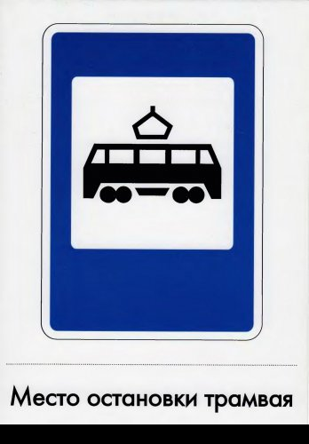
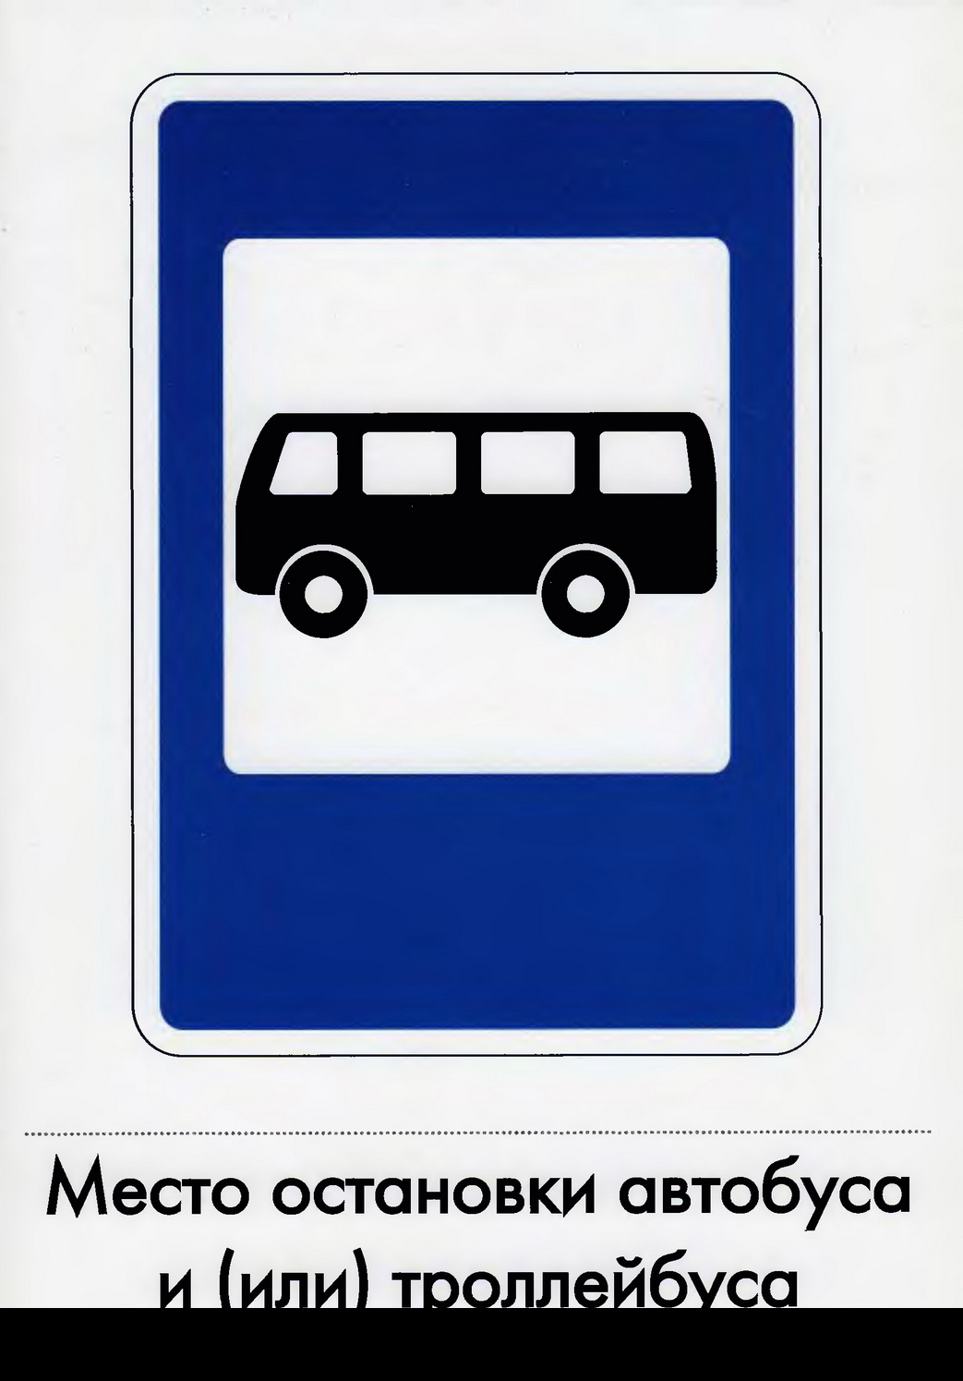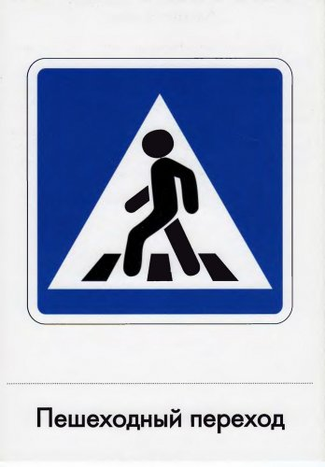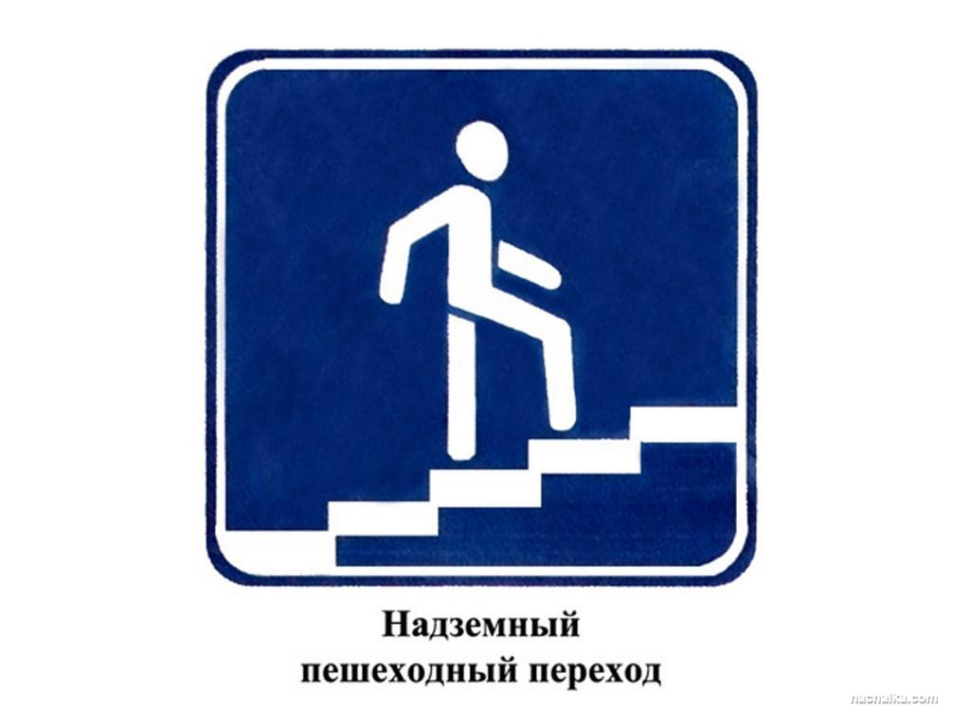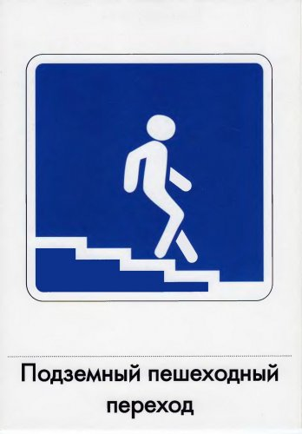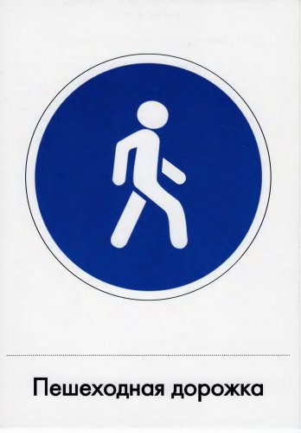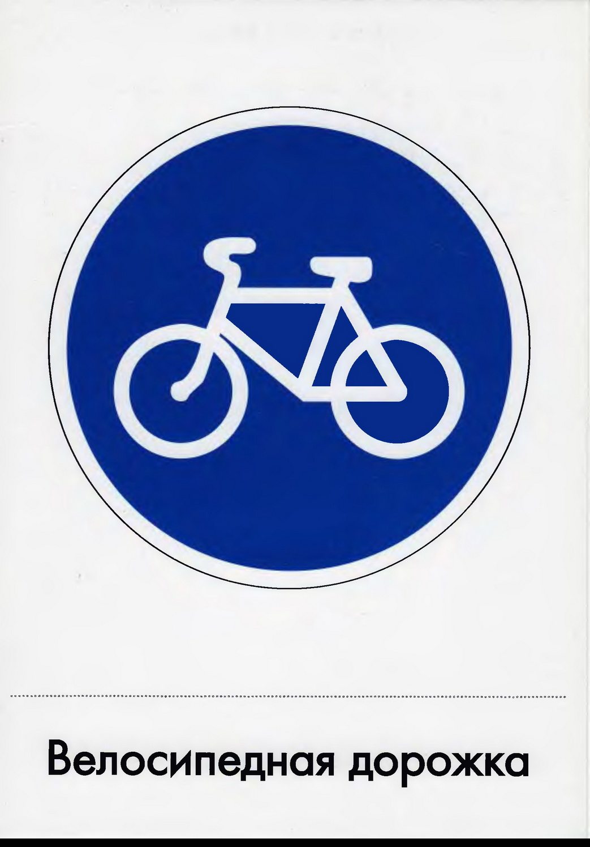

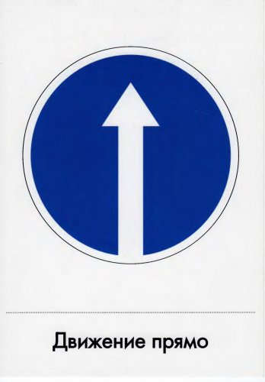


Движение налево


Движение направо


Круговое движение

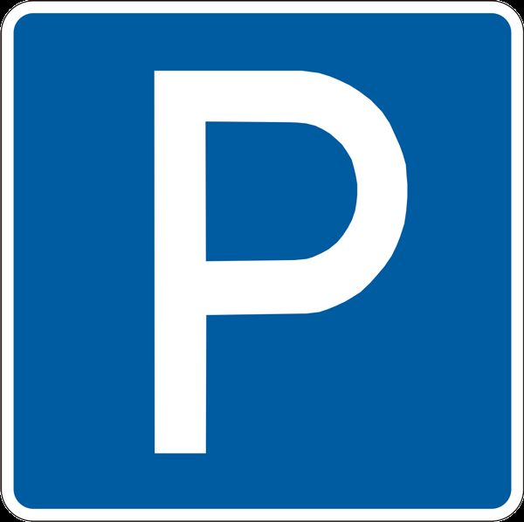

Место стоянки

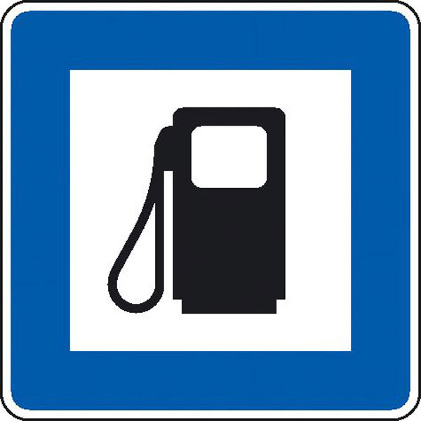

Автозаправочная станция
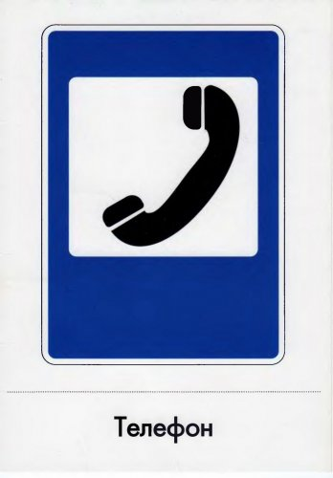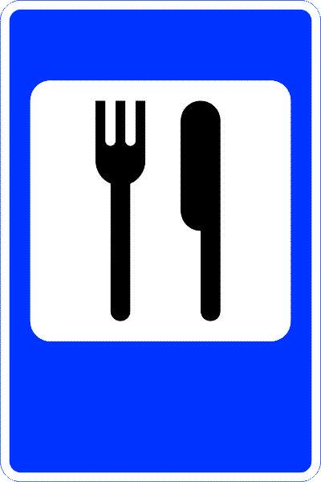

Пункт питания
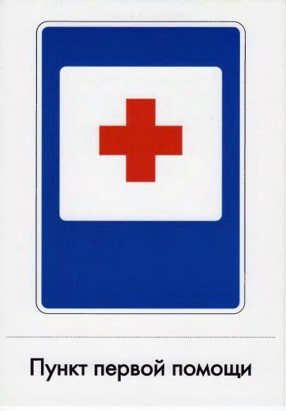

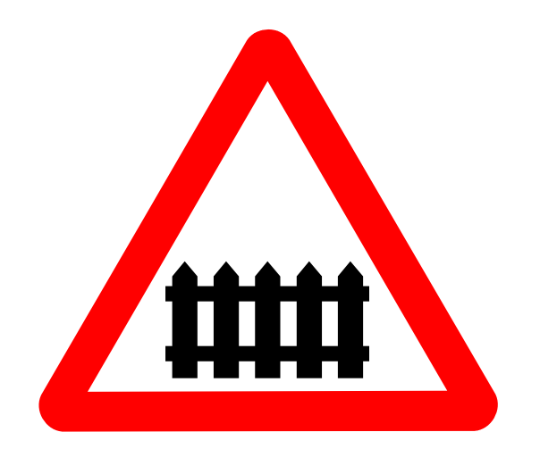

Железнодорожный переезд

Железнодорожный переезд без шлагбаума

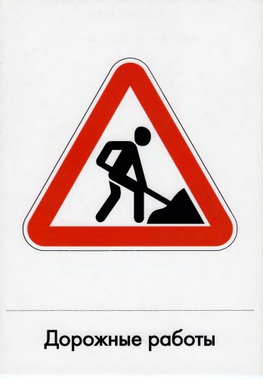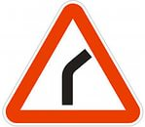

Опасный поворот


Неровная дорога
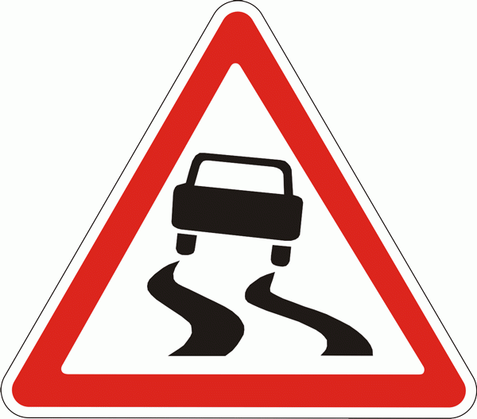

Скользкая дорога

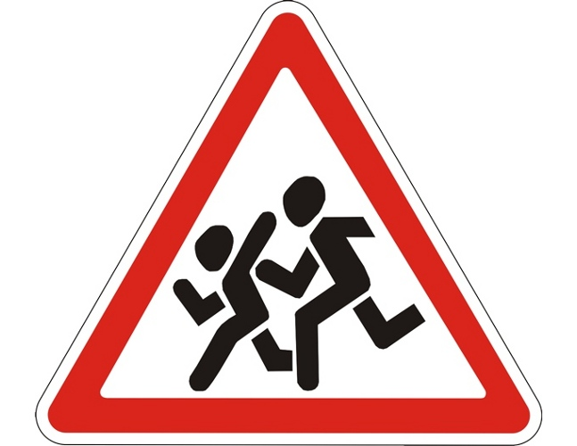

Дети
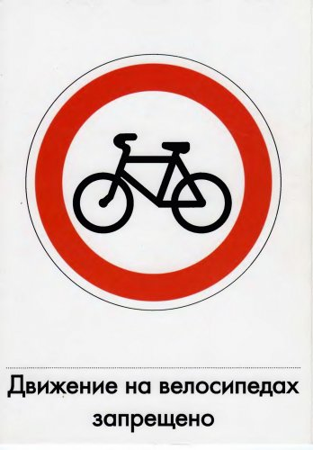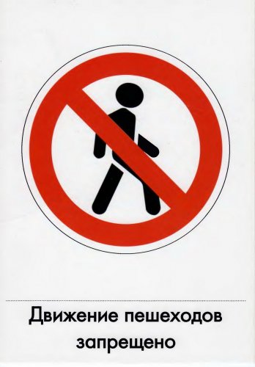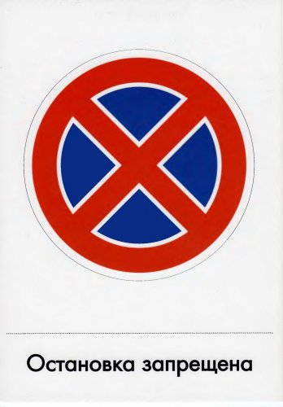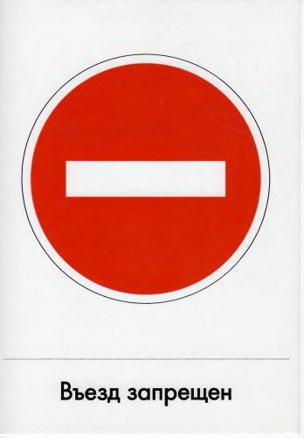

Приложение2 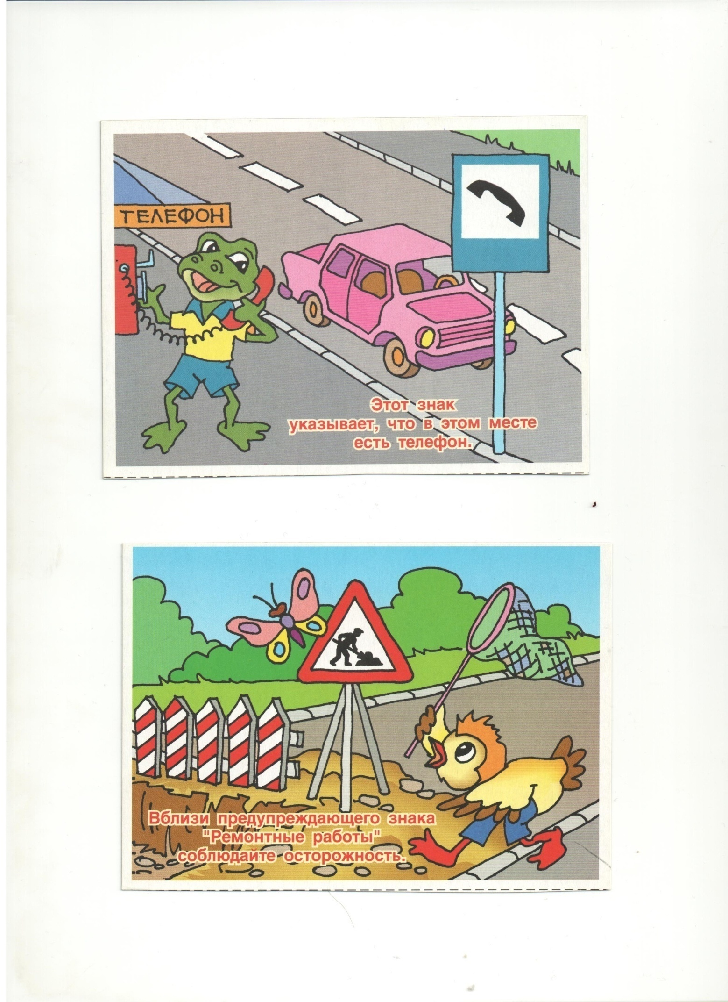
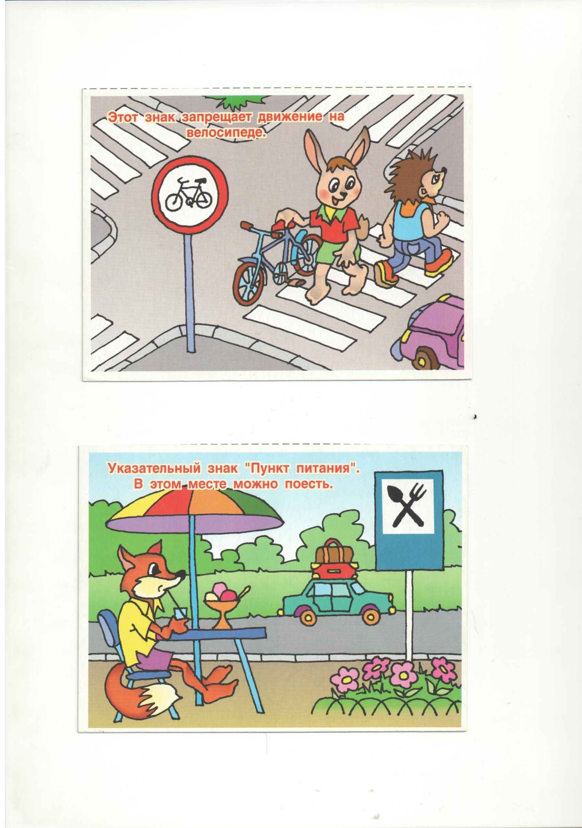
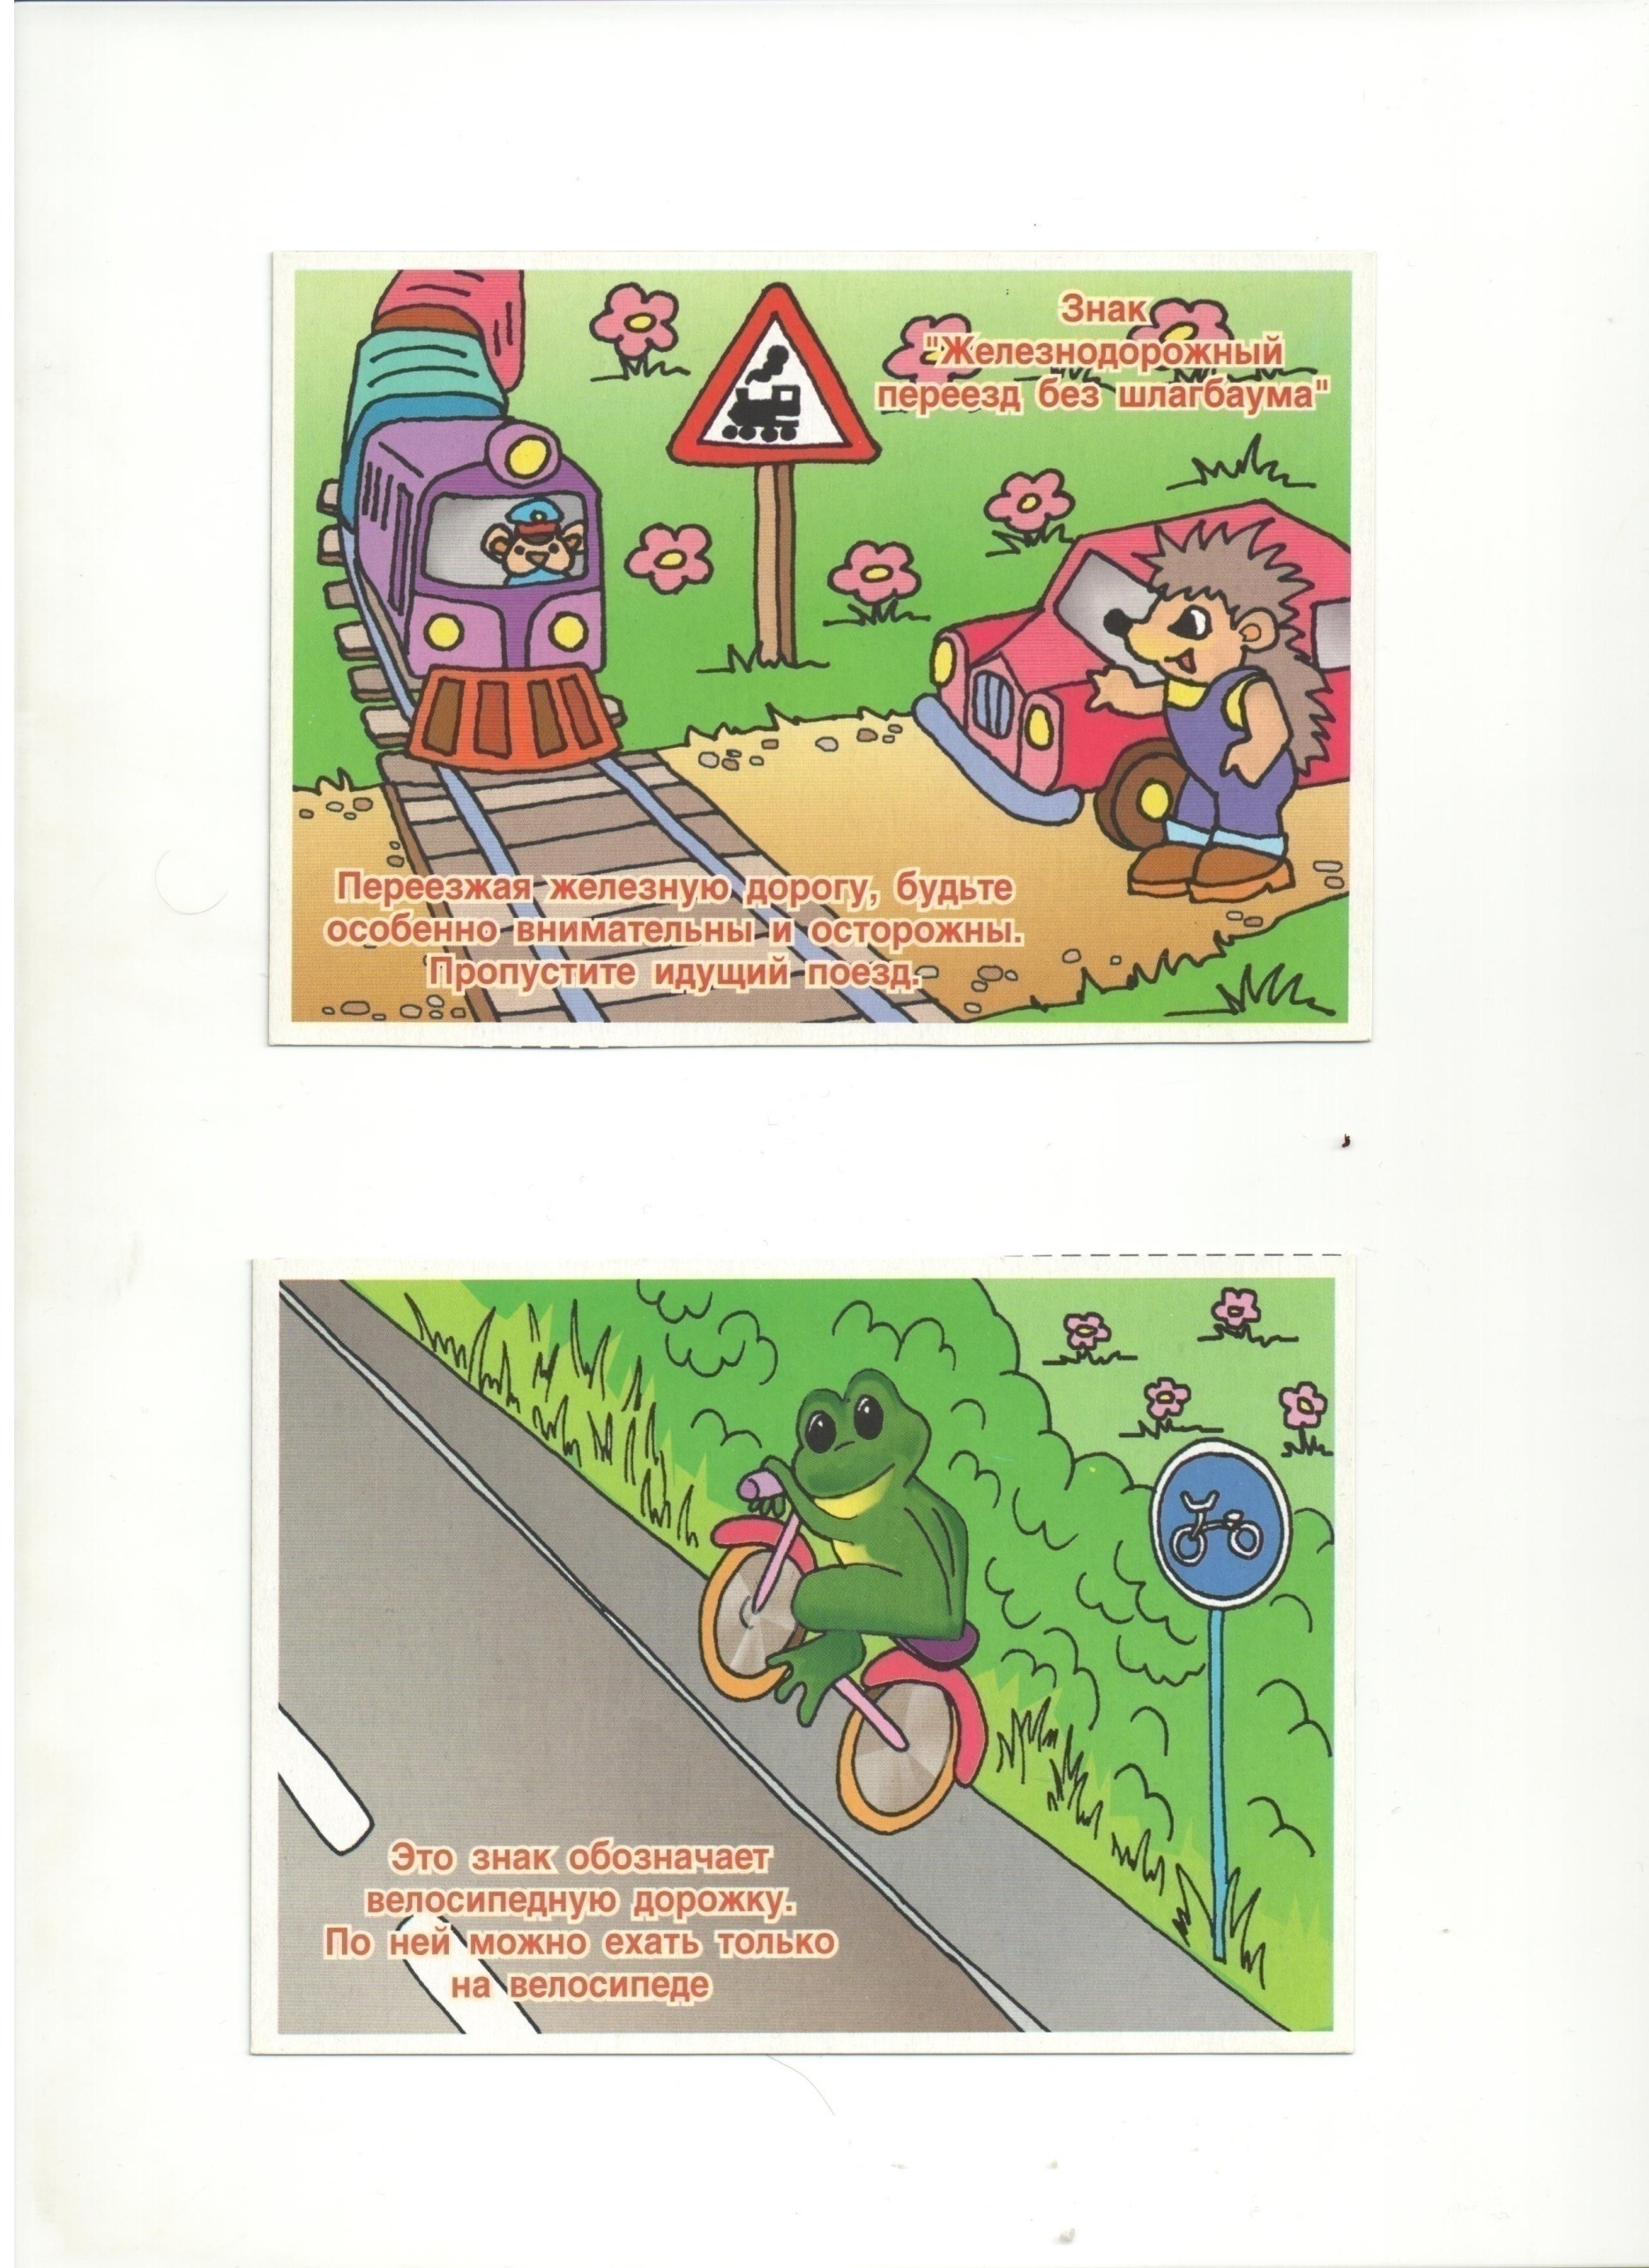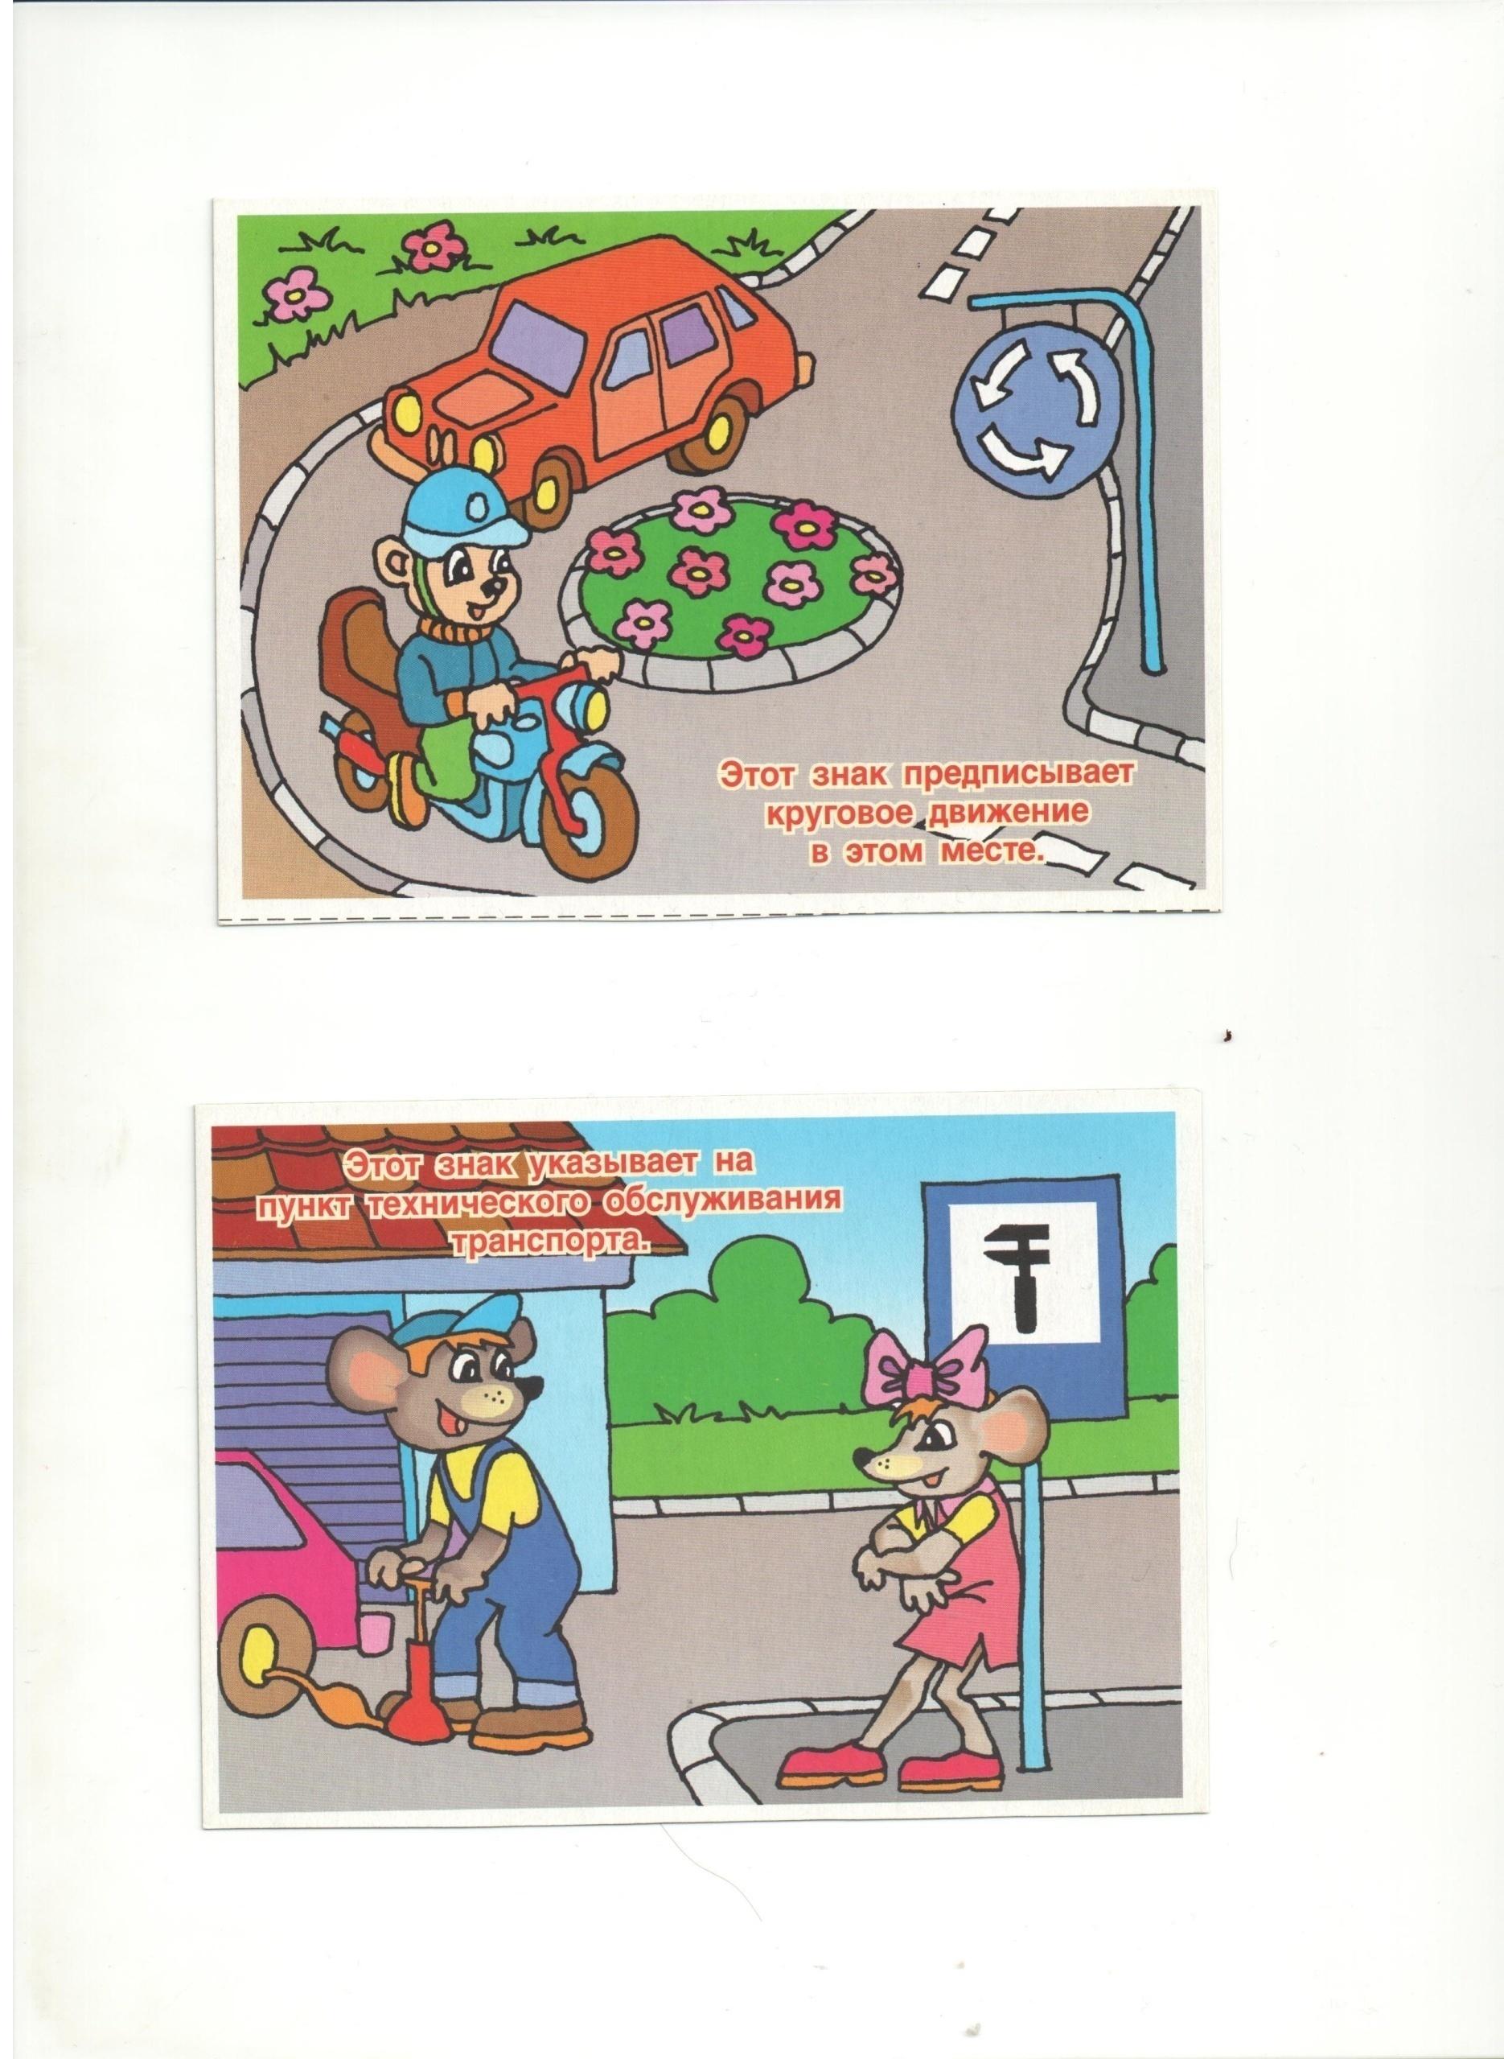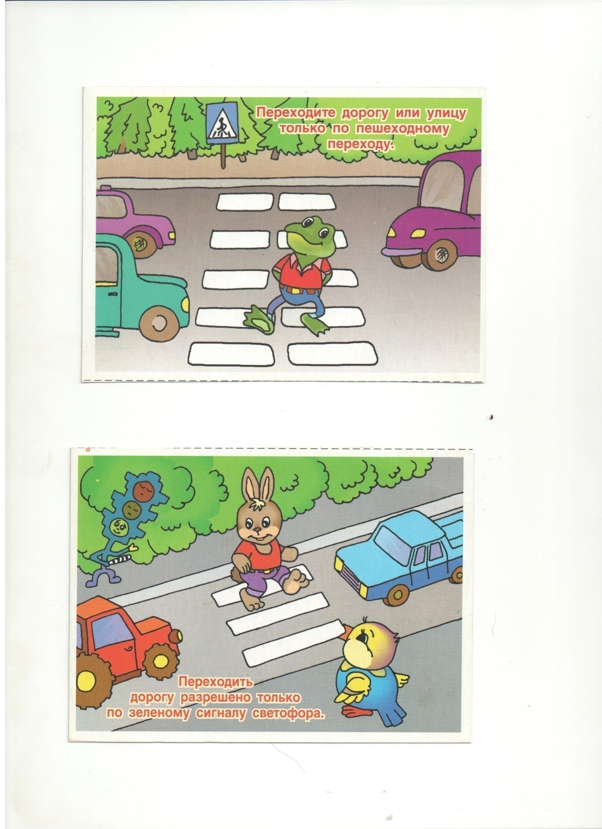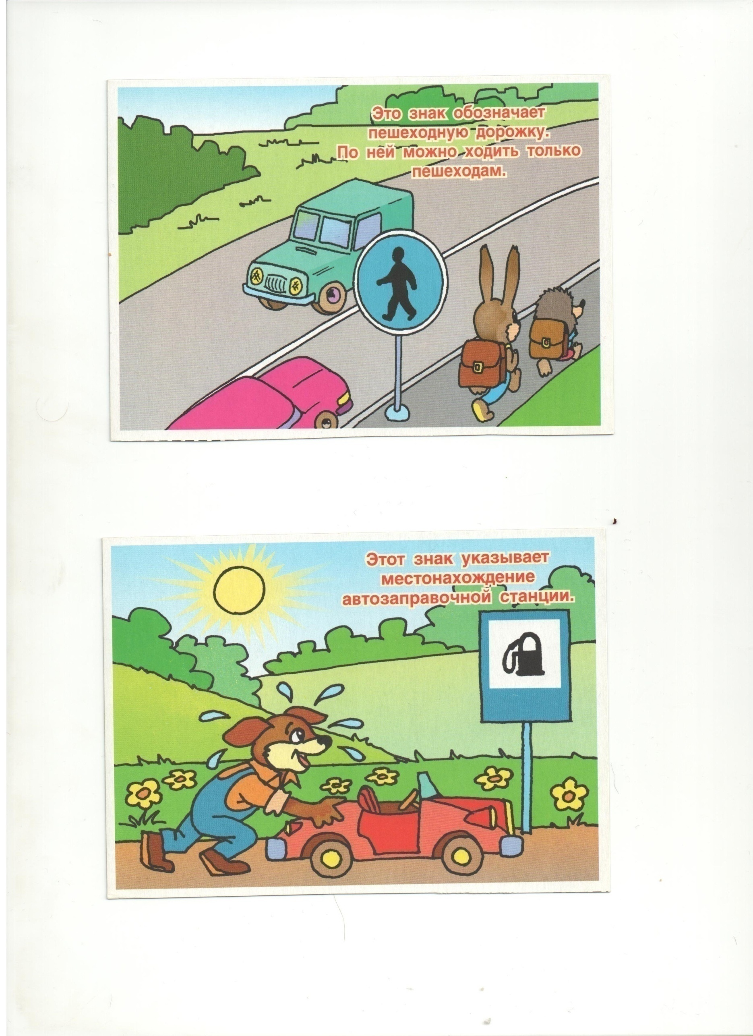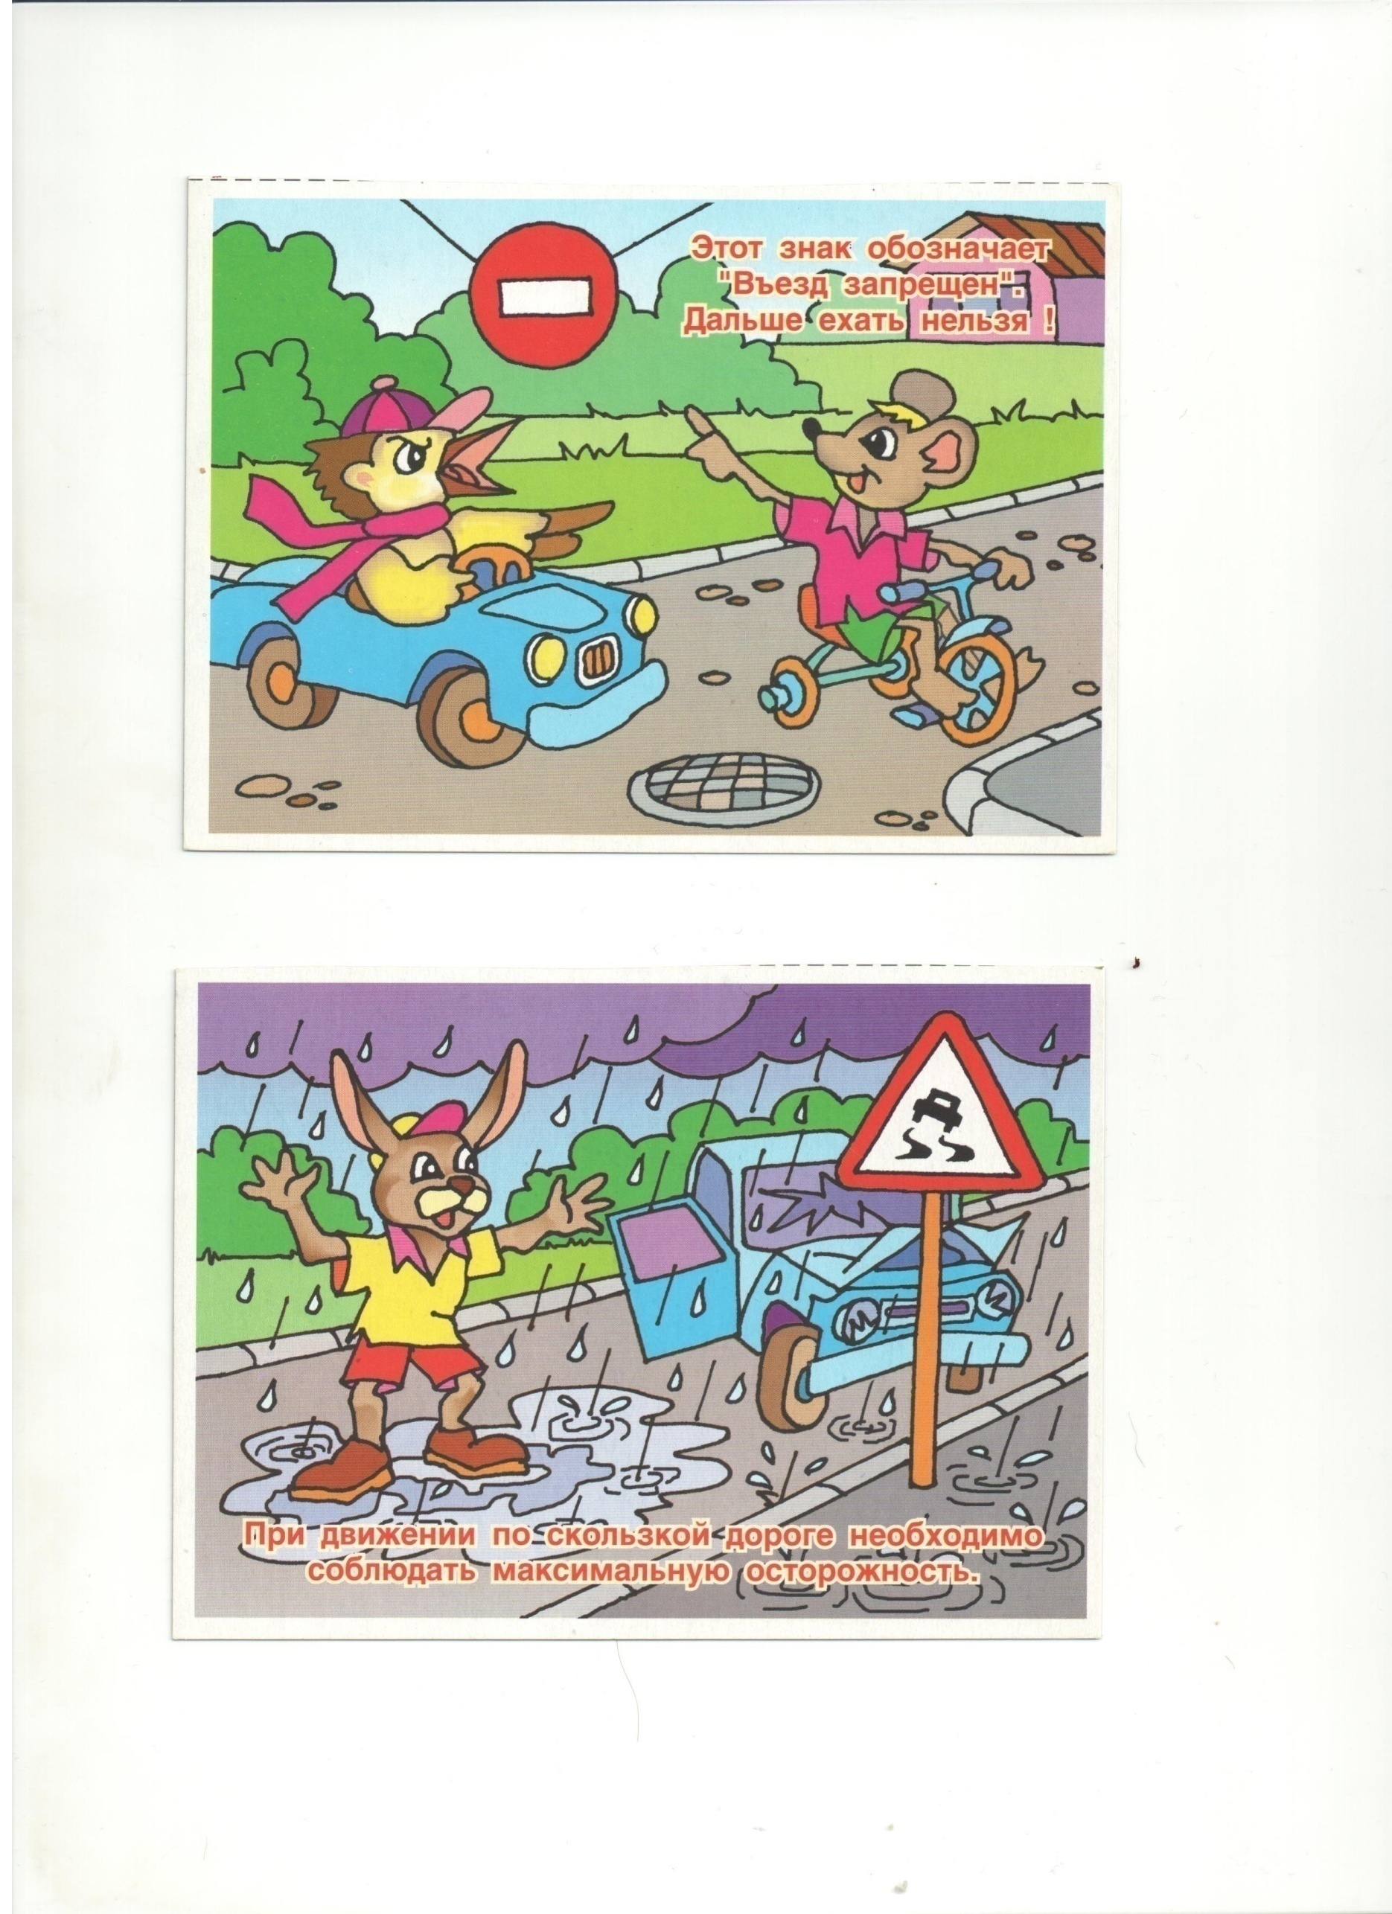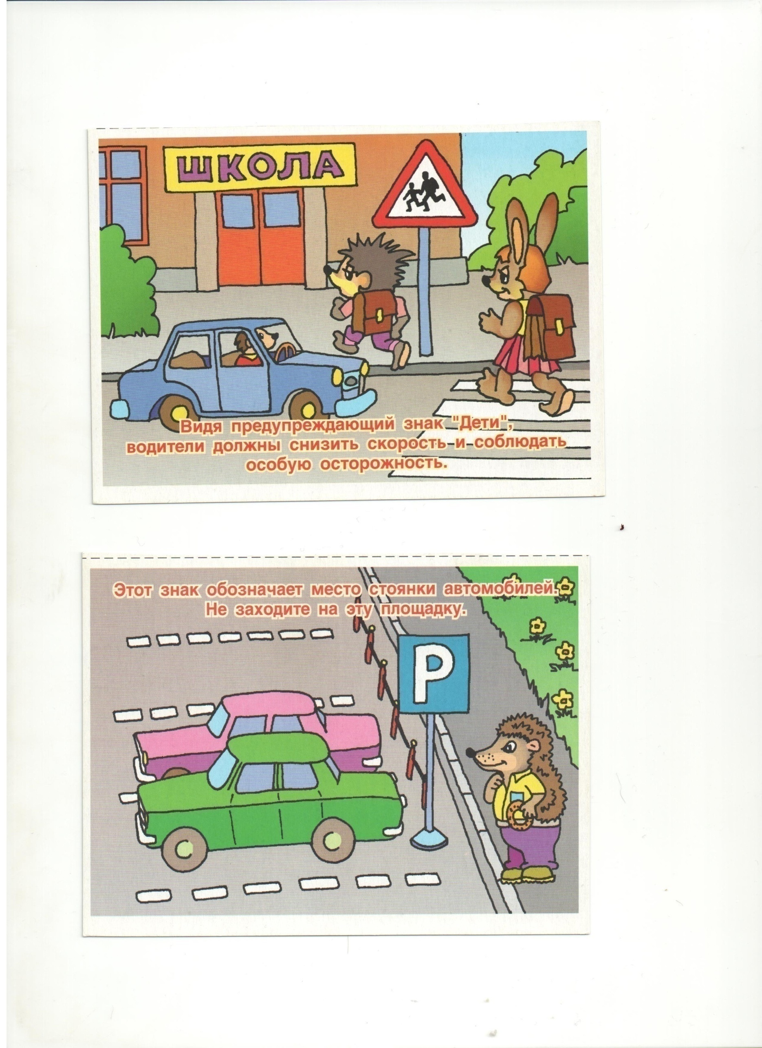
Приложение2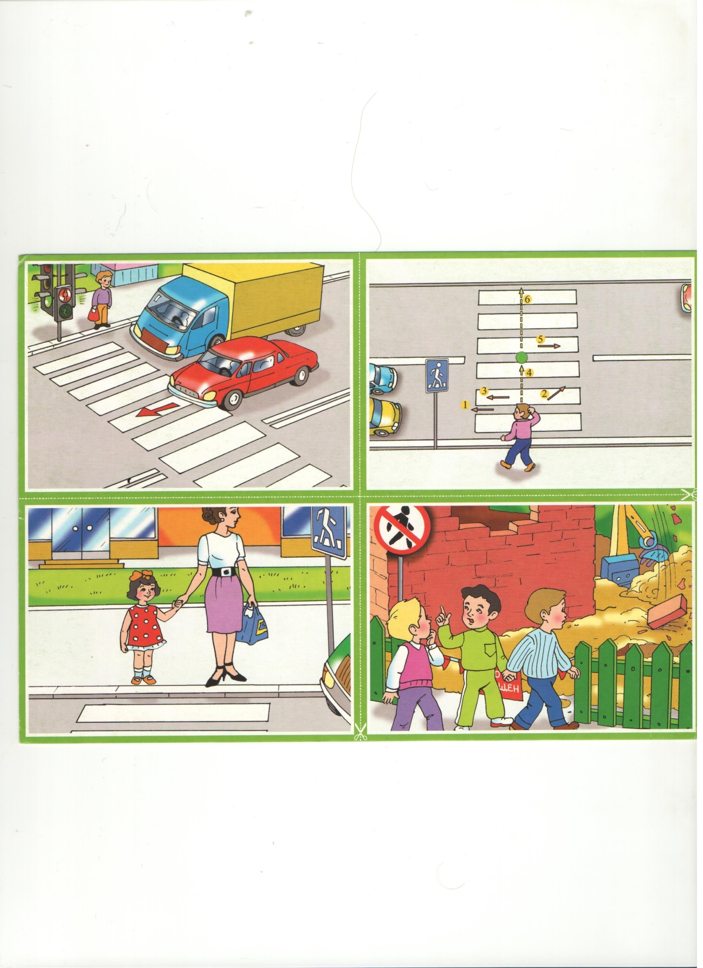
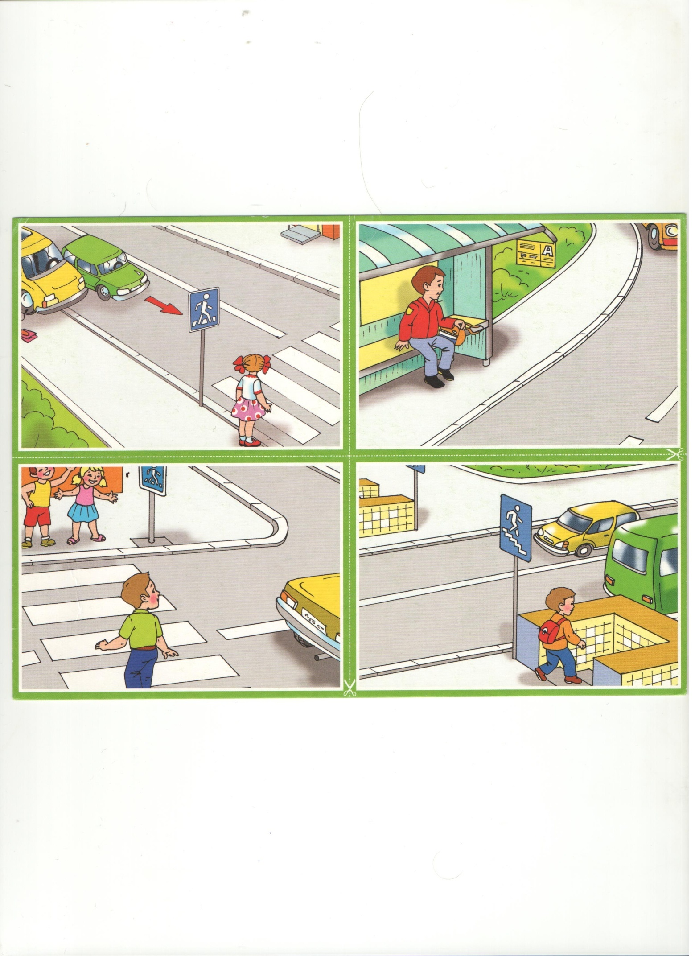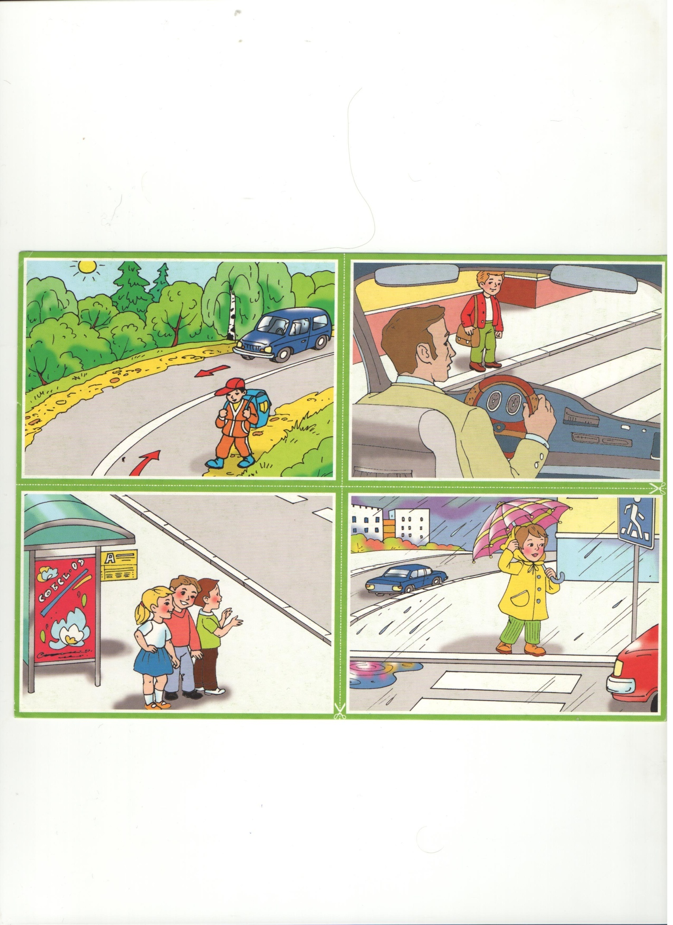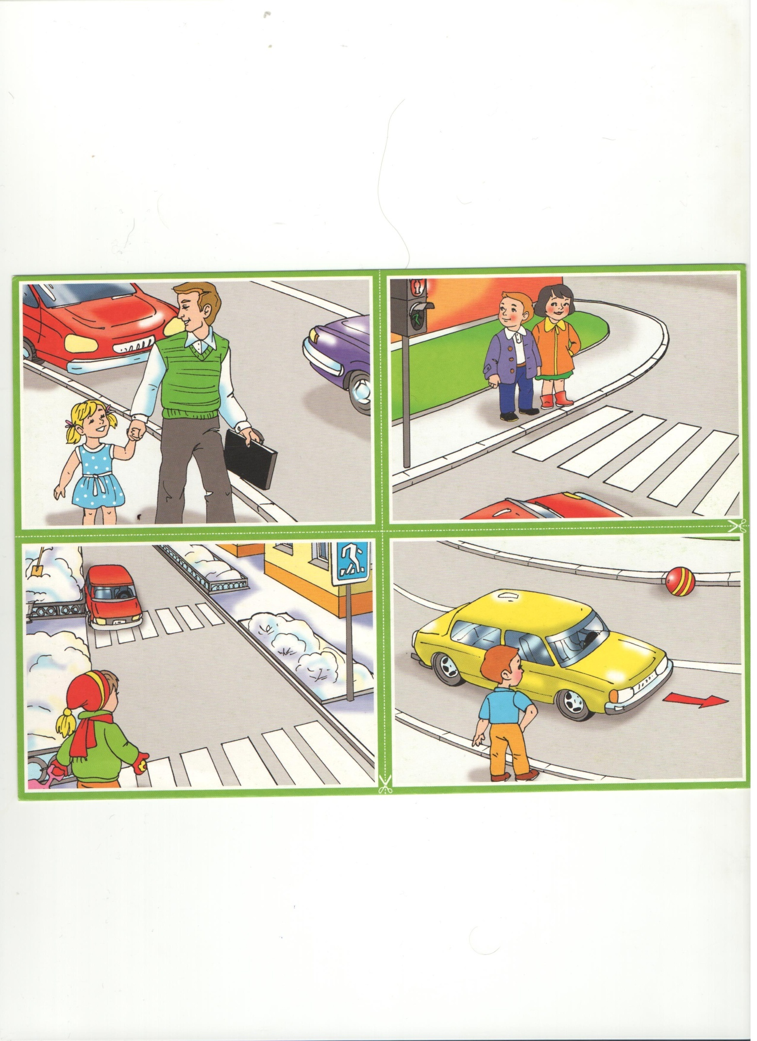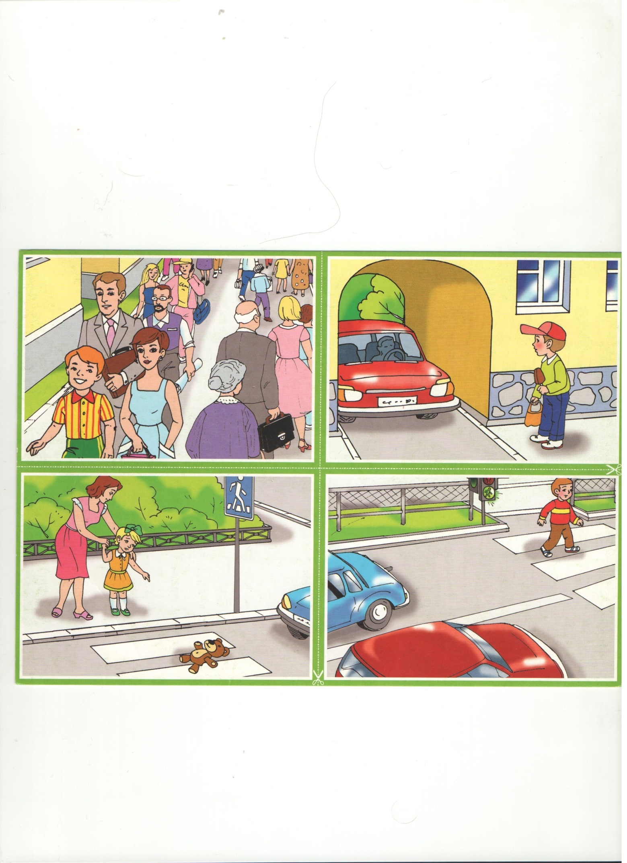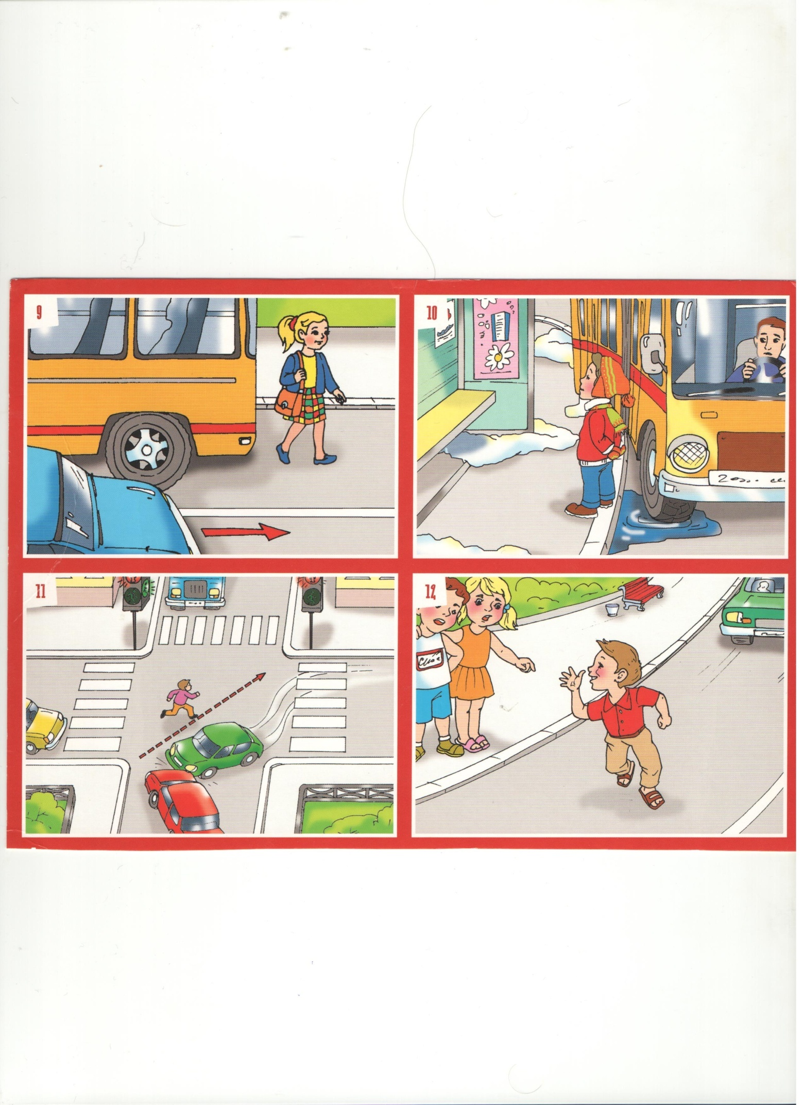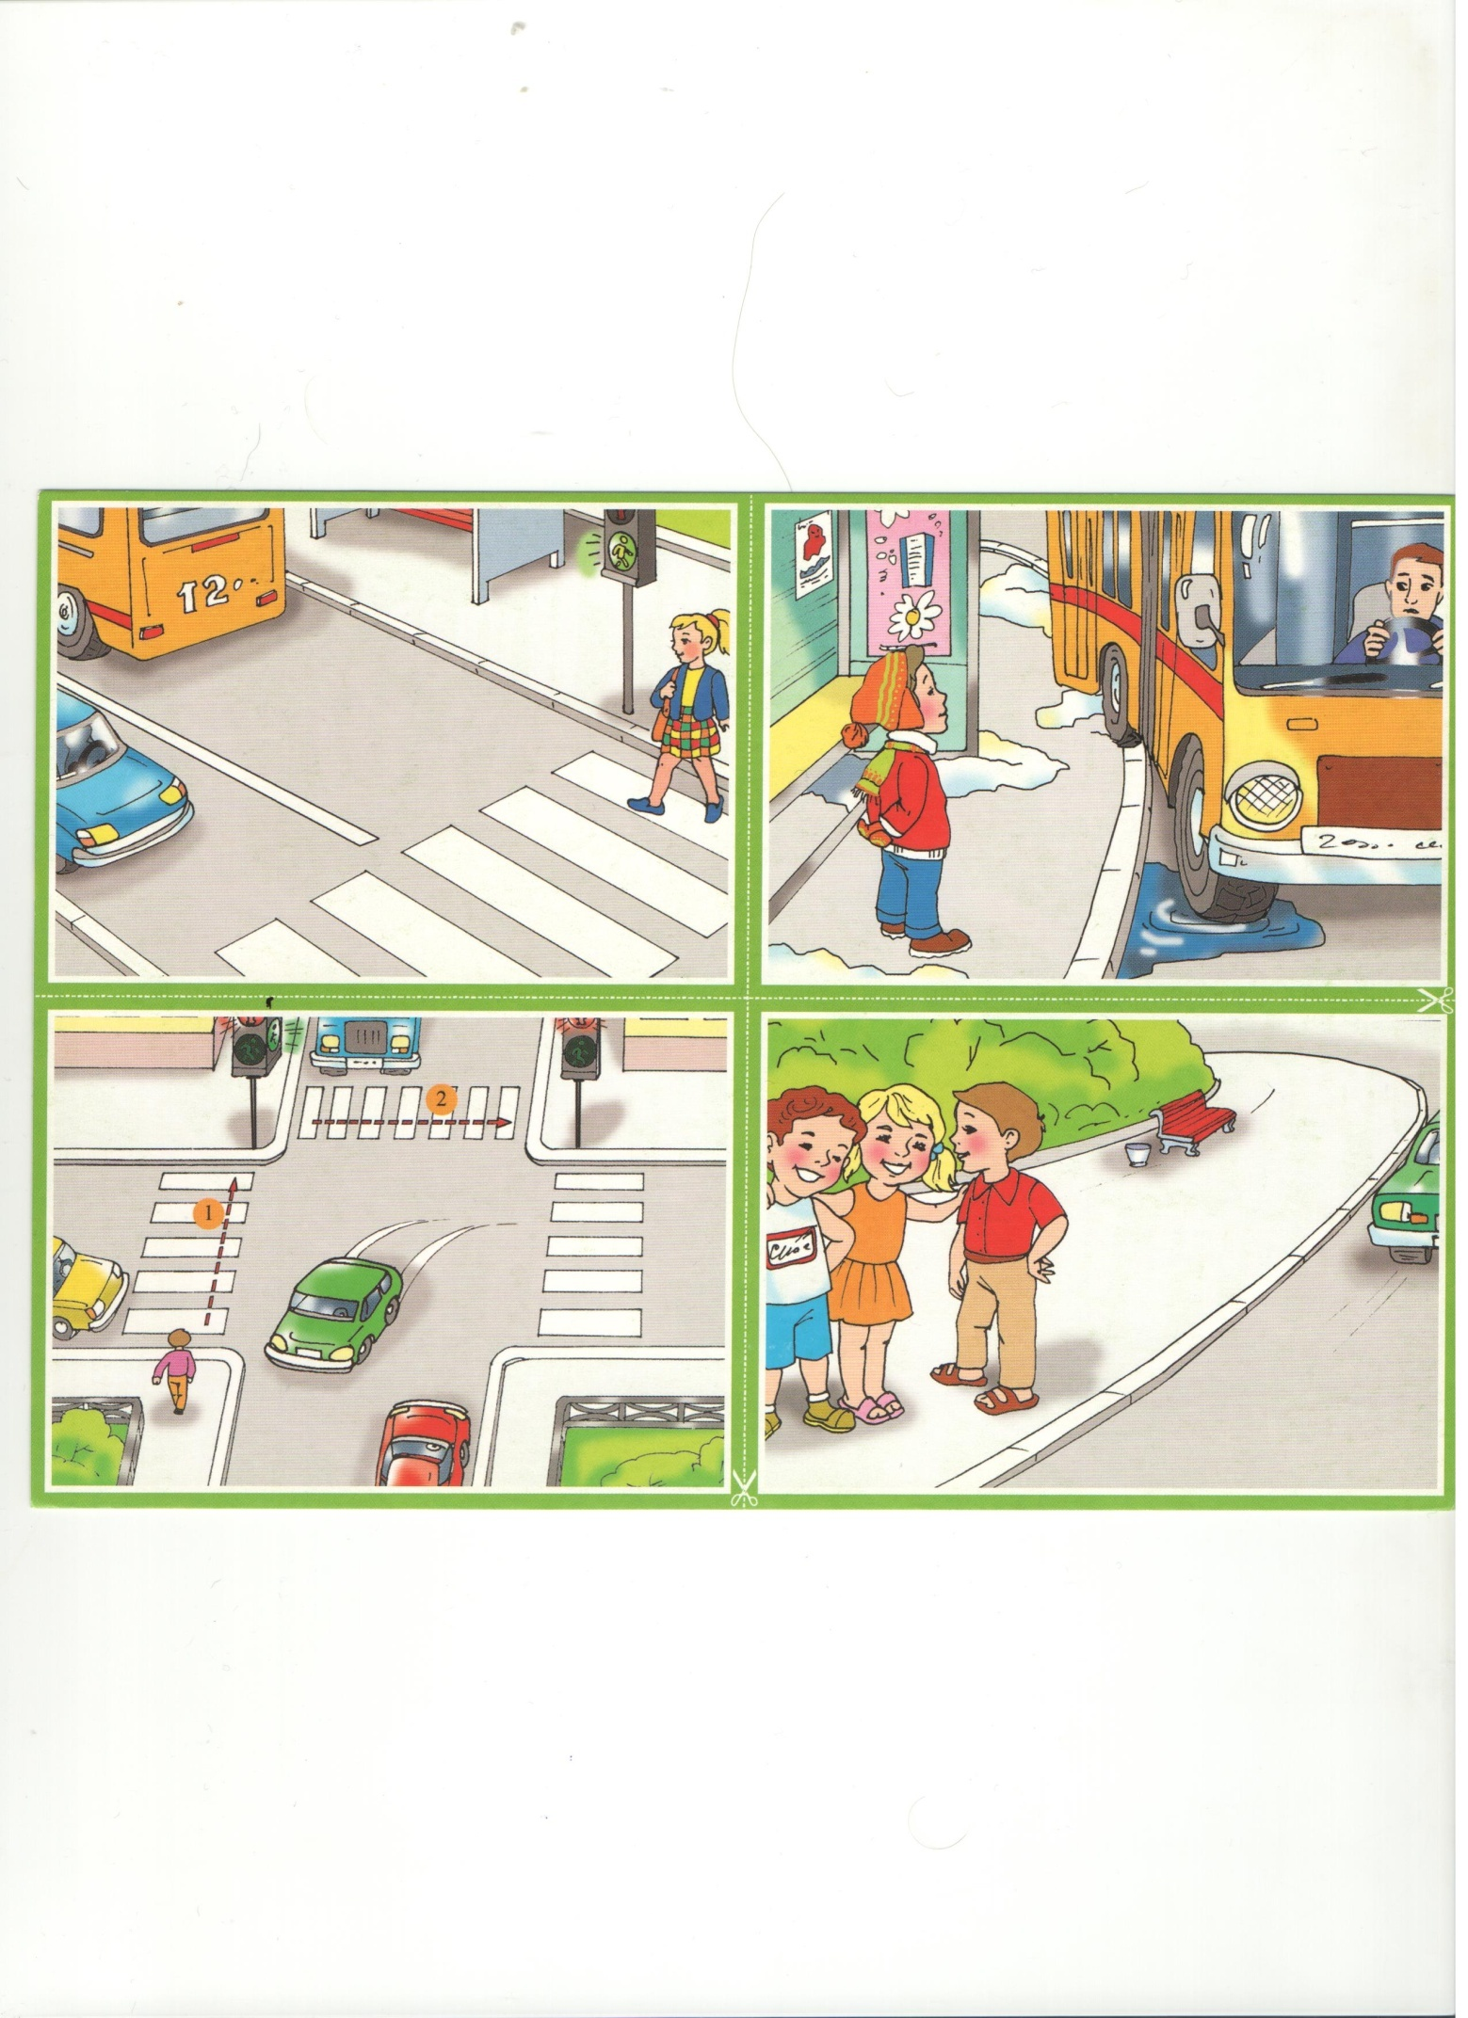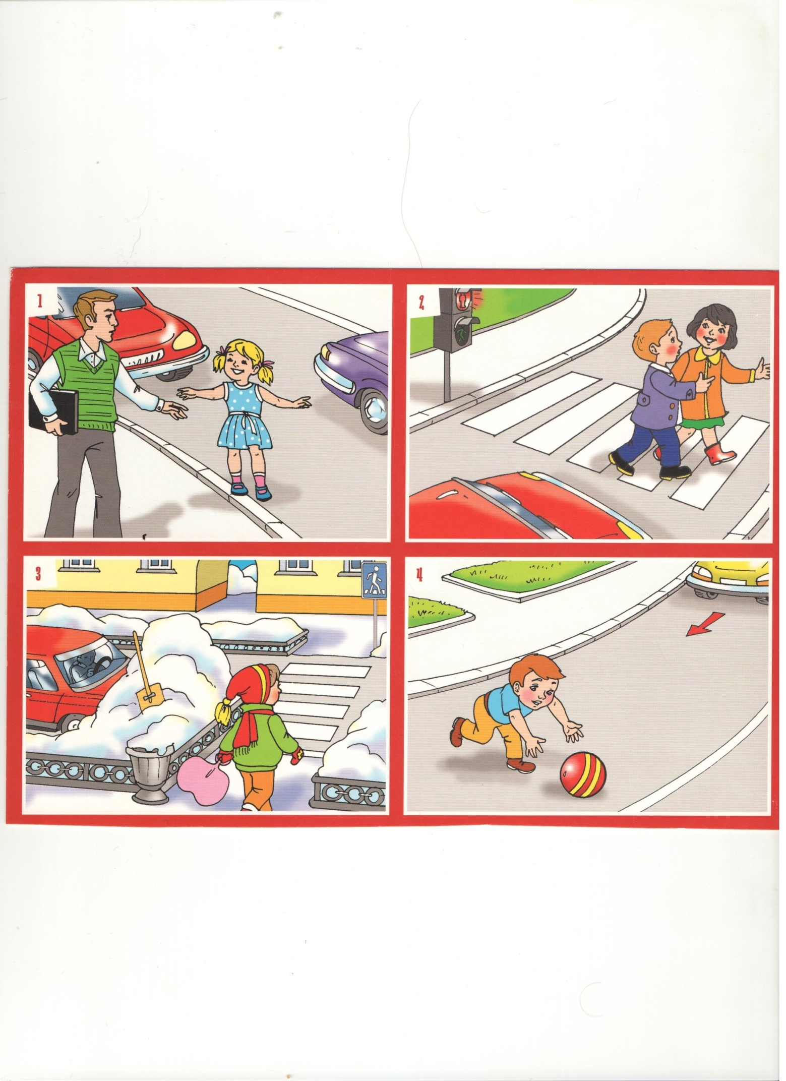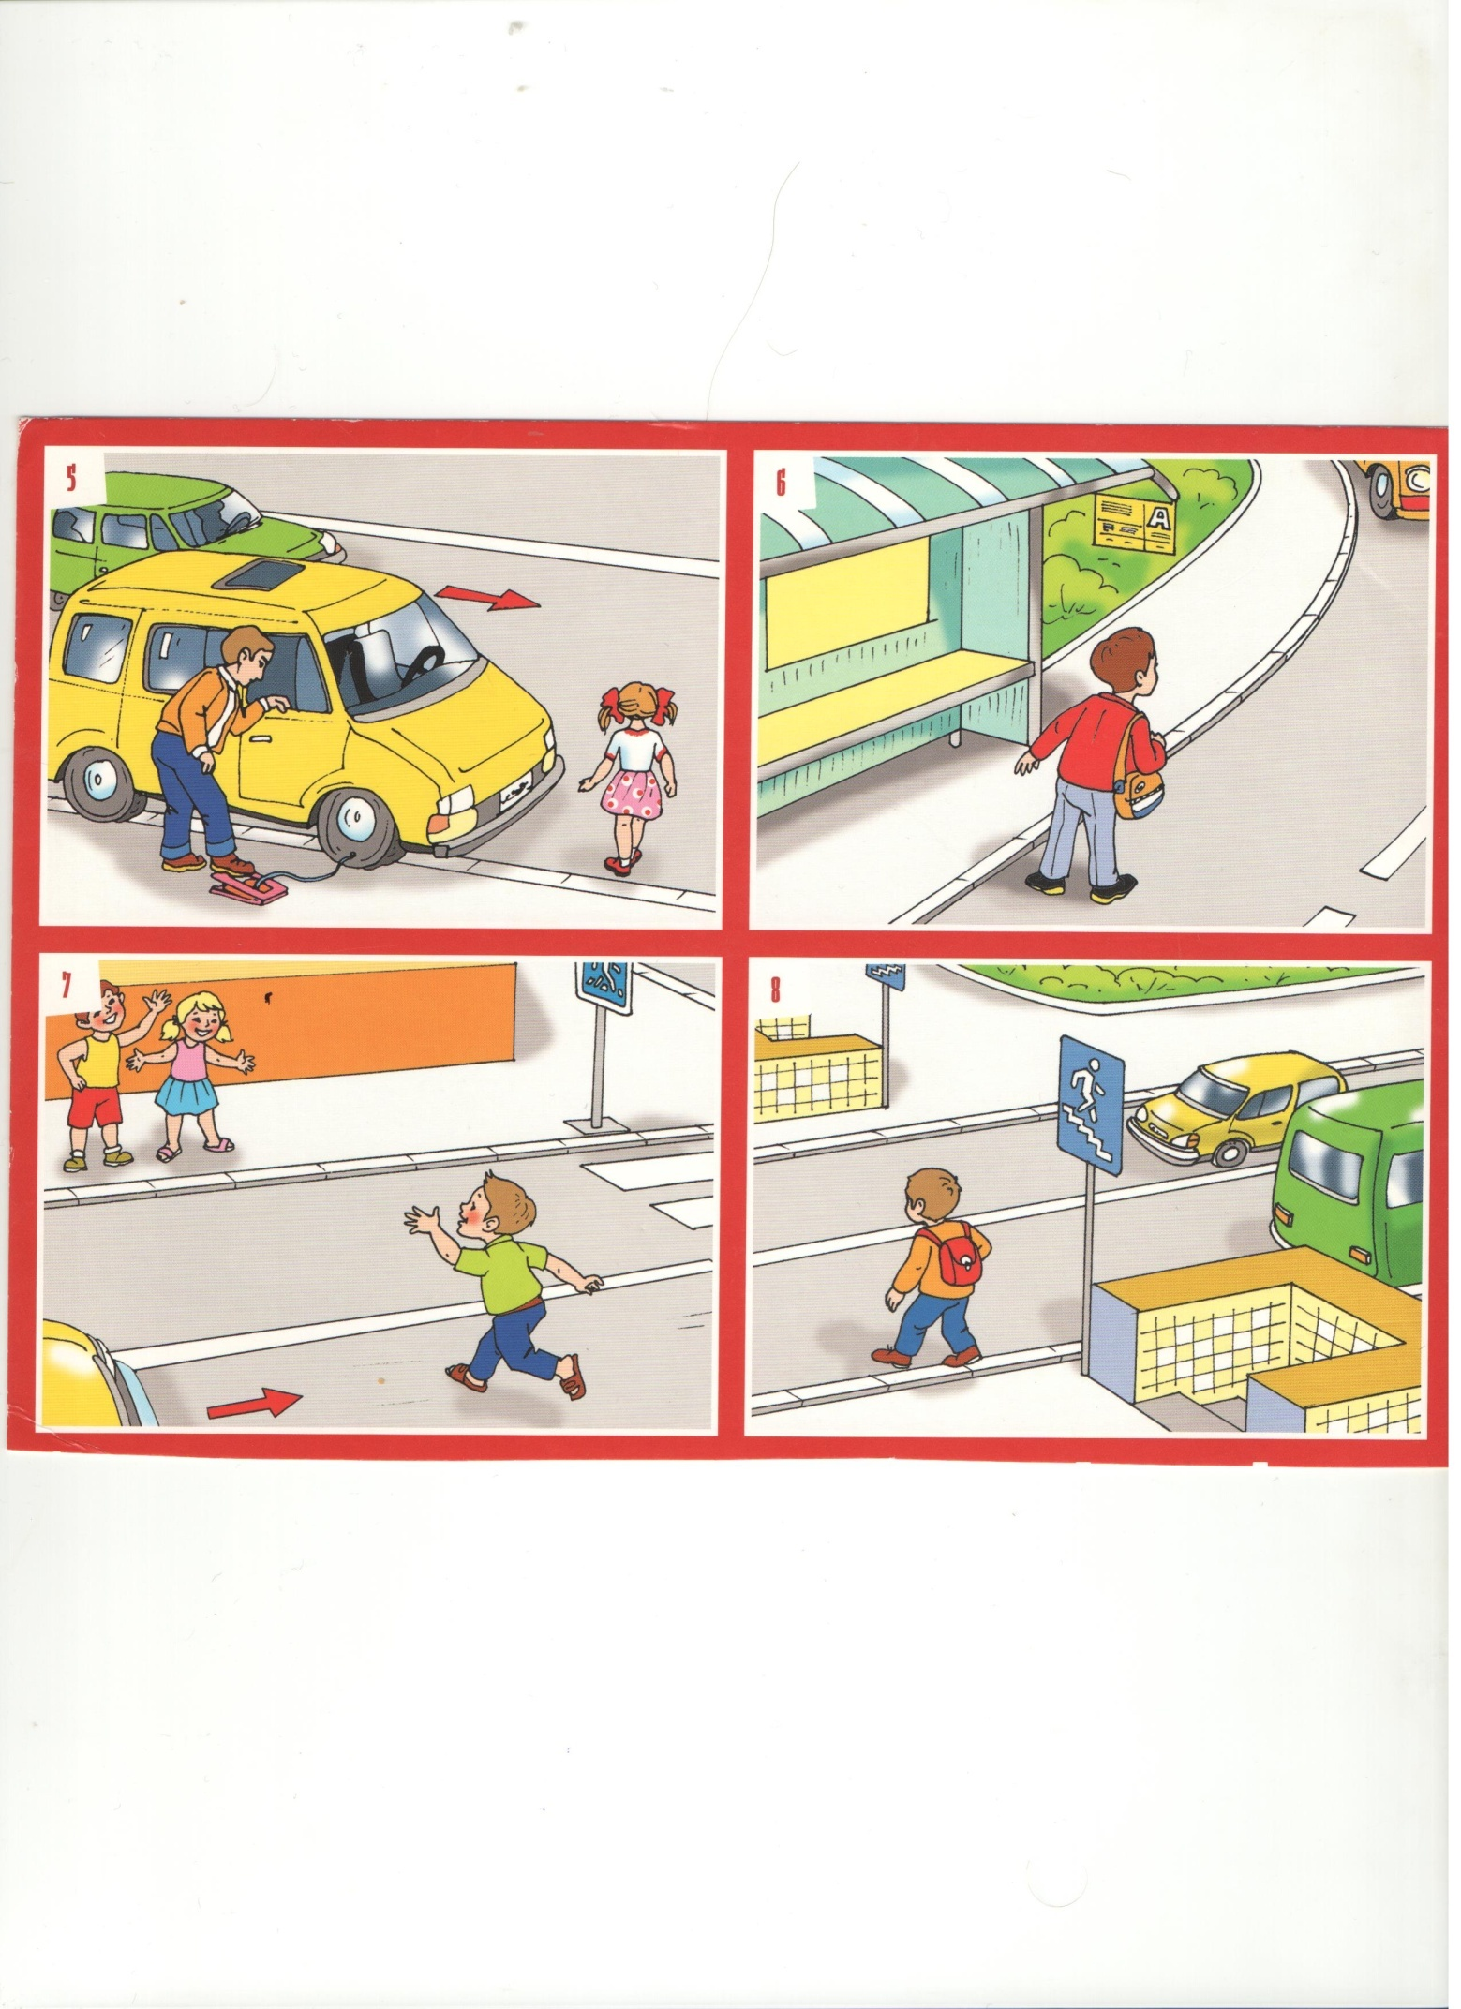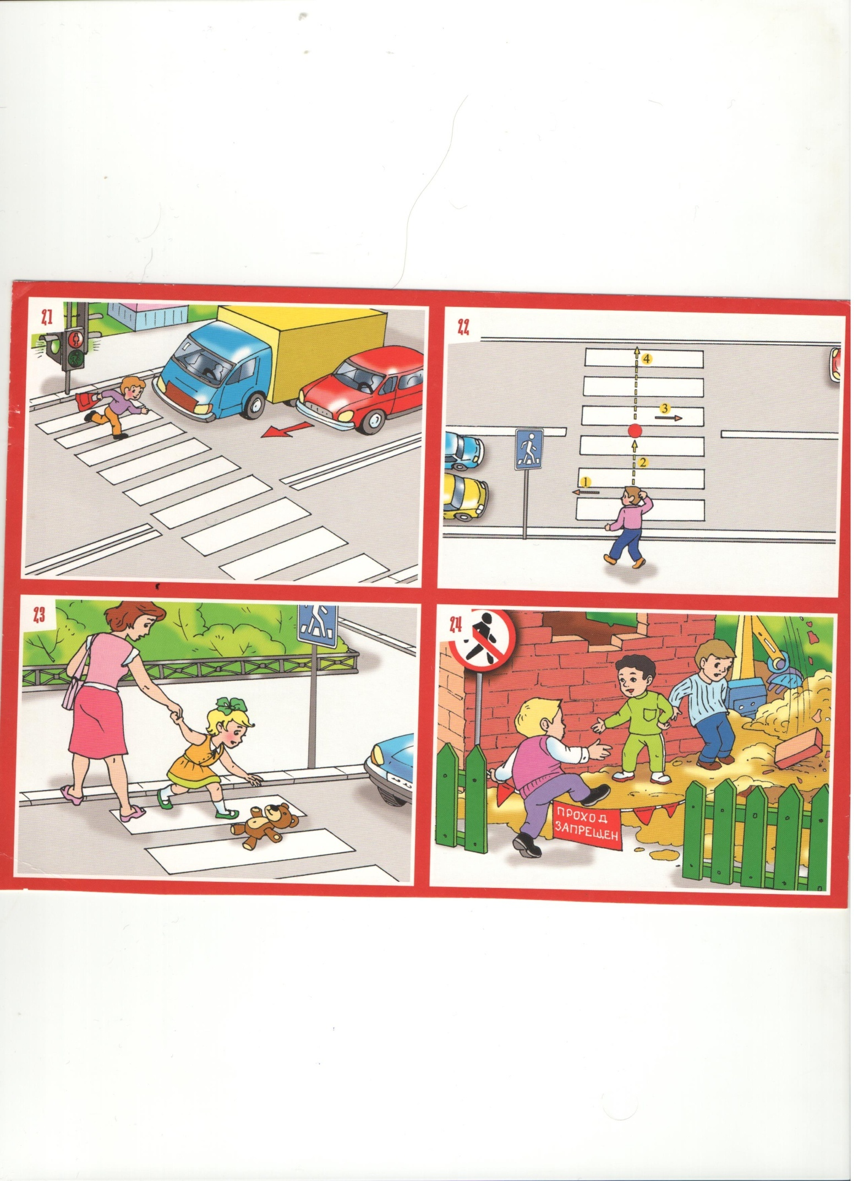

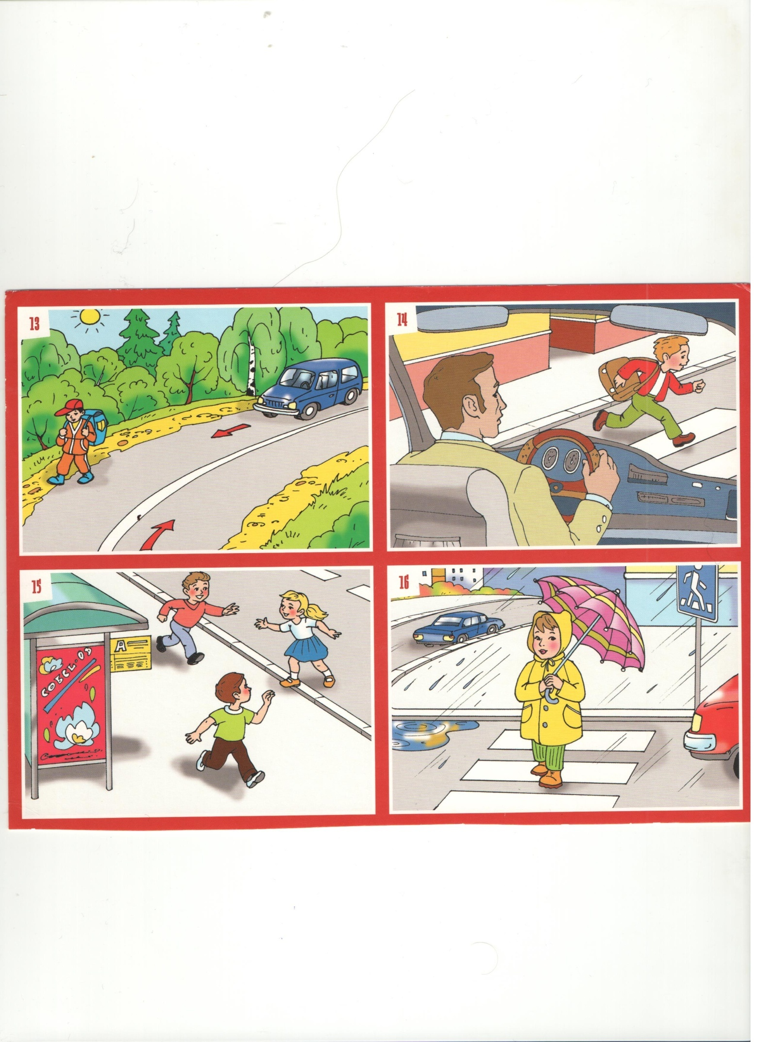

Приложение 4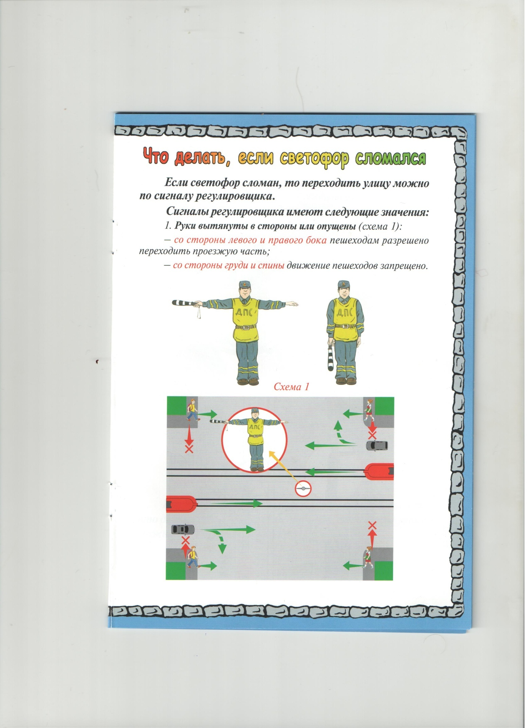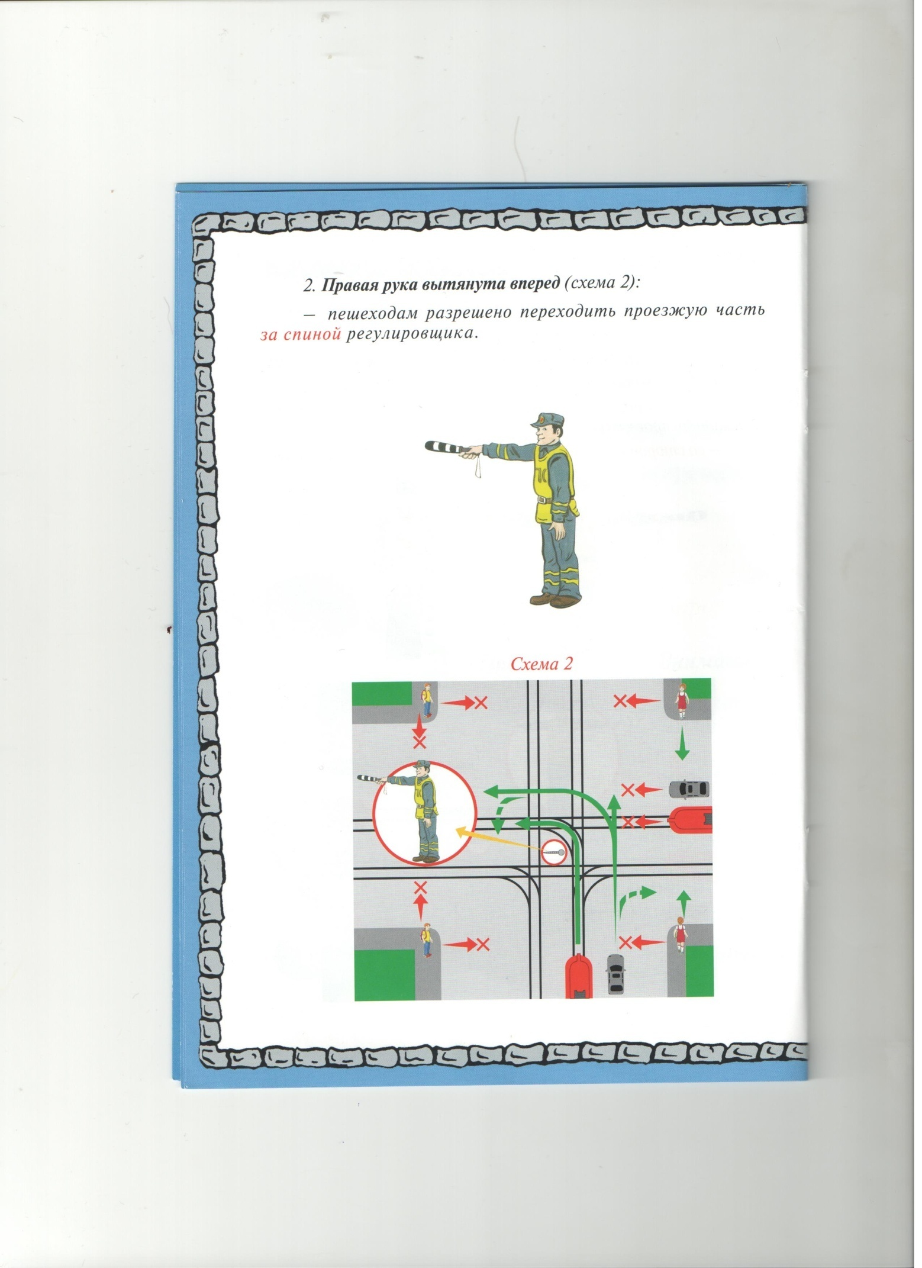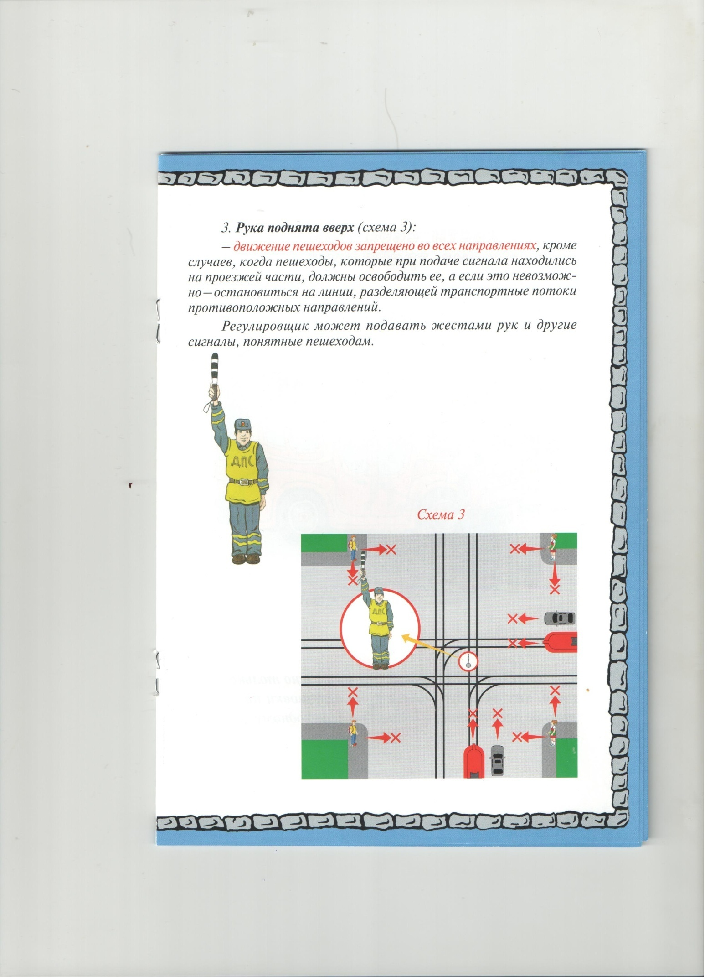

Приложение5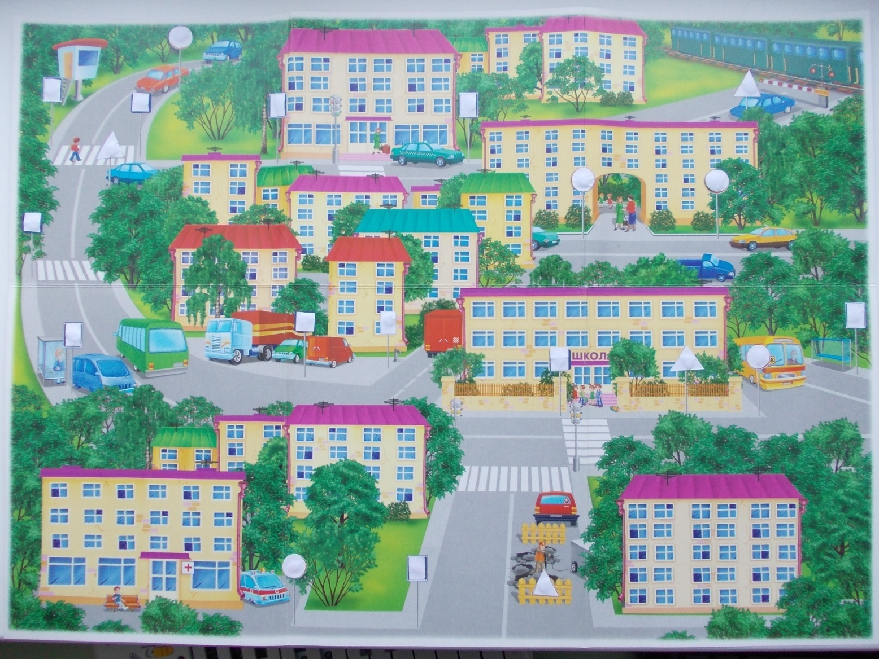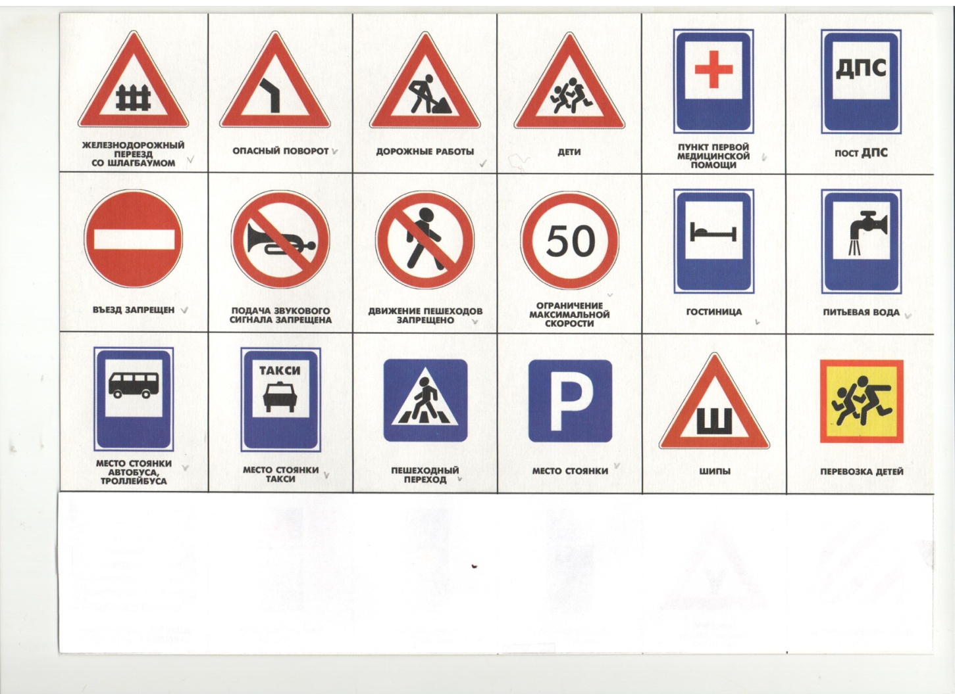

Приложение 6

Описание дорожных знаков

«Дорожные работы»
Предупреждает о проведении дорожных работ, о возможном повреждении дороги в результате в результате этих работ. Устанавливается в местах, где ведутся работы на тротуаре, обочине, проезжей части.

«Телефон»
Сообщает о том, что недалеко расположен городской телефон.

«Пункт первой медицинской помощи»

Сообщает о том, что рядом находится медицинский пункт, где можно получить первую помощь.

«Въезд запрещен»
Запрещает въезд любых транспортных средств, в том числе и велосипедов, на участок дороги, перед которым он установлен.

«Остановка запрещена»
Запрещает остановку и стоянку любых транспортных средств.

«Движение на велосипедах запрещено»

Запрещает движение на велосипедах и мопедах. Устанавливается в местах, где двигаться на велосипеде может быть опасно.

«Движение пешеходов запрещено»
Запрещает передвижение пешеходов. Устанавливается в местах, где двигаться пешком опасно.

«Место остановки автобуса и (или) троллейбуса»
Указывает на место остановки автобуса и (или) троллейбуса.

«Место остановки трамвая»
Указывает на место остановки трамвая

«Пешеходная дорожка»
Специальная дорожка, предназначенная только для пешеходов.

«Пешеходный переход»
Указывает на место наземного перехода проезжей части улицы.

«Подземный пешеходный переход»
Указывает на место подземного перехода проезжей части улицы.

«Надземный пешеходный переход»
Указывает на место надземного перехода проезжей части улицы.

«Велосипедная дорожка»
Разрешает движение на велосипедах и мопедах.

«Движение прямо»
Разрешает движение только прямо.

«Движение направо»
Разрешает движение только направо

«Движение налево»
Разрешает движение только налево

«Круговое движение»
Разрешает круговое движение в направлении указанном на знаке.

«Дети»
Предупреждает водителя о возможном появлении детей на дороге

Приложение 7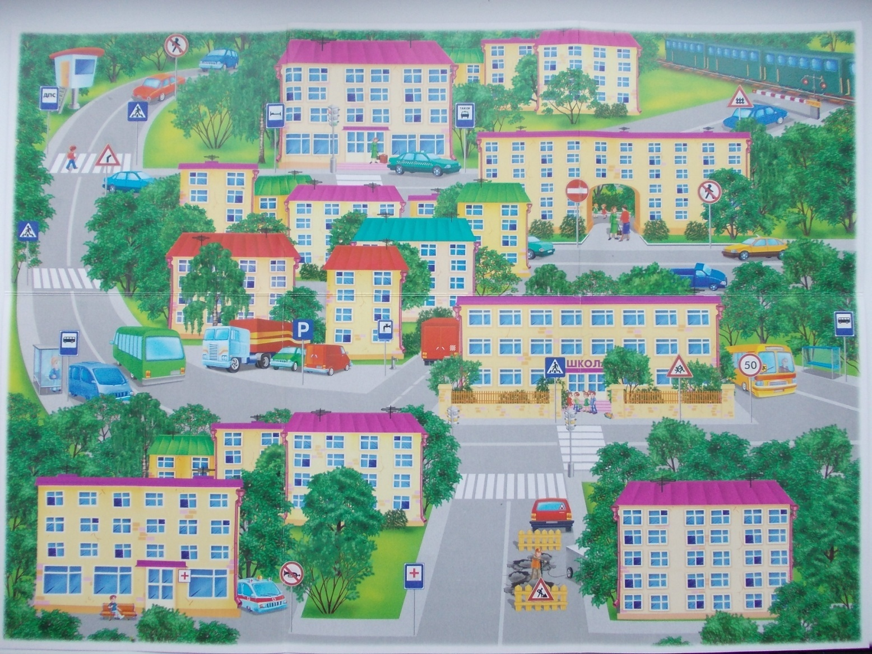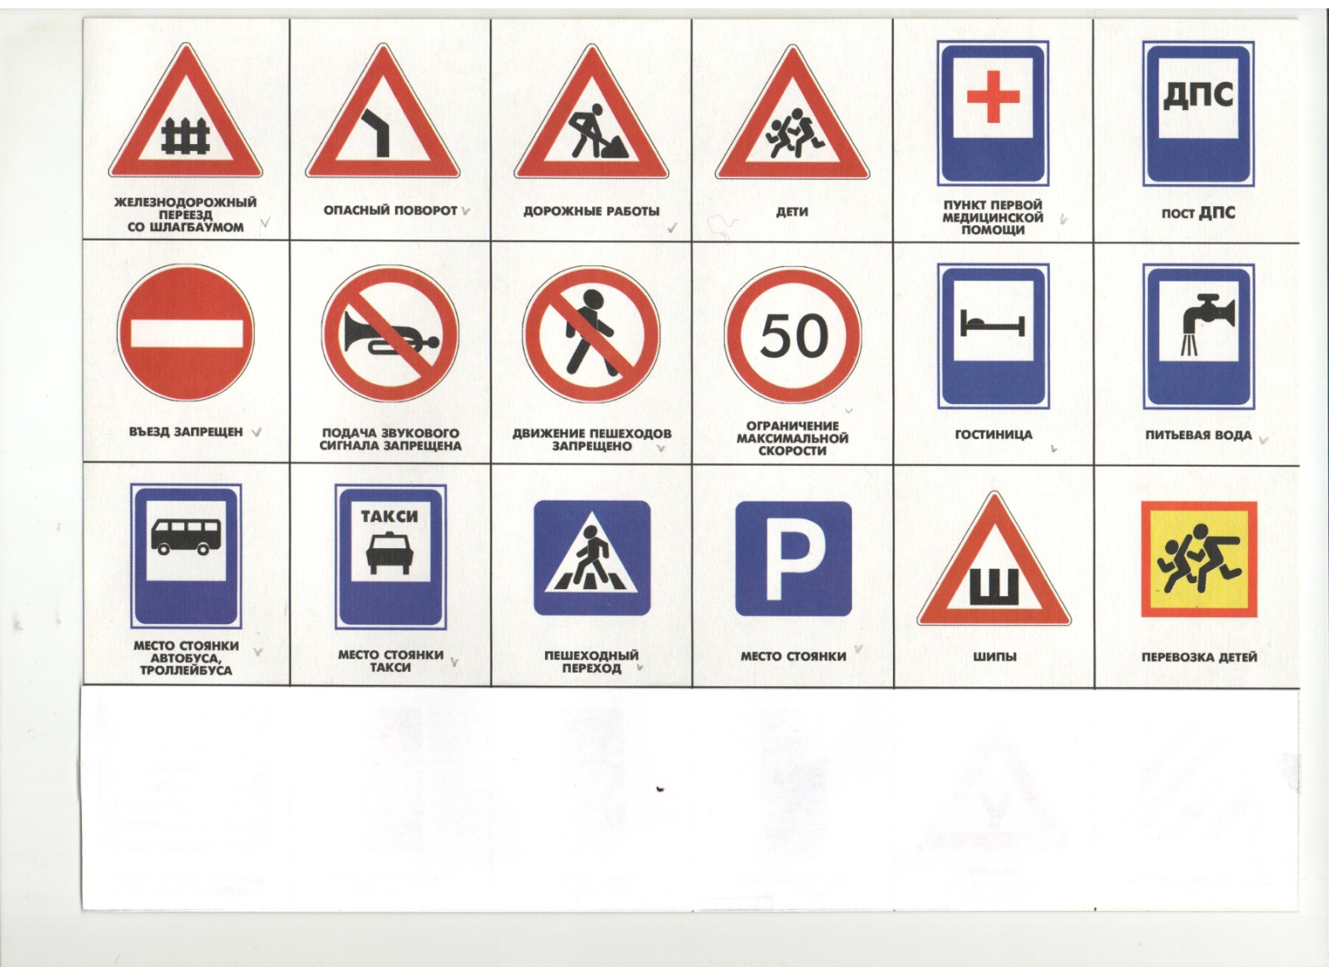

Приложение 8
